

**ETEC Presidente Vargas**

**Habilitação Técnica em Eletrônica Integrado ao Ensino Médio**

**GABRIEL SHINDY YAMAMOTO**

**GUSTAVO KOITI KUWABATA**

**ISABELA MILENA DE CAMARGO MORAIS**

**RODRIGO FERRAZ SOUZA**

**Voice Shower: Controle Automático da temperatura da água em chuveiros elétricos para pessoas com deficiência física ou visual**

**Mogi das Cruzes – SP**

**2018**

**GABRIEL SHINDY YAMAMOTO**

**GUSTAVO KOITI KUWABATA**

**ISABELA MILENA DE CAMARGO MORAIS**

**RODRIGO FERRAZ SOUZA**

**Voice Shower: Controle Automático da temperatura da água em chuveiros elétricos para pessoas com deficiência física ou visual**

**Trabalho de conclusão de curso apresentado ao Curso Técnico em eletrônica integrado ao ensino médio da ETEC Presidente Vargas, orientado pelo Prof. Daniel José de Freitas Junior e Co-orientado pelo Prof. Silvio Martins de Souza como requisito parcial para a obtenção do título de Técnico em Eletrônica.**

**Mogi das Cruzes – SP**

**2018**

RESUMO

O presente trabalho apresenta uma alternativa para aqueles com deficiência visual ou motora para tomar banho, já que, como observado por instituições nacionais tais como IBGE, cerca de 25,72% da população nacional possui uma dessas deficiências. O aparelho proposto nesta monografia apresenta os processos elaborados para a fundamentação de um módulo para um chuveiro elétrico com comando de voz, que regulará a temperatura da água em 40°C constantes automaticamente. Realizado sob fundamentos da elétrica e física, abrangendo questões das ciências sociais e de acessibilidade de deficientes nas tarefas diárias da vida do ser humano da sociedade tecnológica moderna.

Palavras Chave: Acessibilidade, Automatização, Eletrônica de potência, Inovação

ABSTRACT

*The present study presents an alternative for those with visual or motor deficiency to take a bath, since, as observed by national institutions such as IBGE, about 25.72% of the national population has one of these deficiencies. The apparatus proposed in this monograph presents the processes elaborated for the foundation of an electric shower with voice command, which will regulate the temperature of the water at 40 ° C constant automatically. Performed under the fundamentals of electrical and physical, covering issues of social sciences and accessibility of disabled in the daily tasks of the human being of modern technological society.*

*Keywords: Accessibility, Automation, Power electronics, Innovation*

LISTA DE ILUSTRAÇÕES

***Figura 1: Funcionamento de um chuveiro convencional 18***

***Figura 2: Matriz Energética Brasil 22***

***Figura 3: Shields/ Módulos do Arduino 43***

***Figura 4: Arduino Ethernet Shield encaixado no Arduino Mega 2560 44***

***Figura 5: Módulo de voz V3 46***

***Figura 6: Módulo SD 47***

***Figura 7: FET com Canal N e FET com Canal P. 48***

***Figura 8: Símbolo esquemático de um TJB, NPN 49***

***Figura 9: Símbolo esquemático de um TJB, PNP 49***

***Figura 10: Símbolos e estrutura do MOSFET 51***

***Figura 11: Sensor de Fluxo YFS201 54***

***Figura 12: Sensor de Temperatura DS18B20 55***

***Figura 13: Sensor de Corrente SCT-013/50ª 56***

***Figura 14: Circuito geral do projeto 59***

***Figura 15: Circuito da Fonte Retificadora 197.45Vmcc/1s9Vcc 60***

***Figura 16: Modelo do Protótipo de testes – IMAGEM A 68***

***Figura 17: Modelo do Protótipo de testes – IMAGEM B 69***

***Figura 18: Modelo do Protótipo de testes – IMAGEM C 70***

***Figura 19: Modelo do Protótipo de testes – IMAGEM D 71***

***Figura 20: Modelo do Protótipo de testes – IMAGEM E 72***

***Figura 21: Modelo do Protótipo de testes – IMAGEM F 73***

***Figura 22: Modelo do Protótipo de testes – IMAGEM G 74***

***Figura 23: Microfone IP67 75***

***Figura 24: Alto-falante IP67 76***

***Figura 25: Fluxograma do projeto 77***

***Gráfico 1: Intensidade de Corrente Elétrica em função da temperatura inicial da água 30***

***Gráfico 2: Intensidade de Corrente Elétrica em função da vazão em Litros por minuto 31***

***Gráfico 3: Potência Utilizada em função da vazão em litros por minuto 32***

***Gráfico 4: Potência utilizada em função da Temperatura Inicial da água 32***

***Gráfico 5: Uso de potência em função do tempo (Simulação Teórica ideal 1) 36***

***Gráfico 6: Curvas Características IC-VCE de um TJB NPN 50***

***Gráfico 7: Modos do MOSFET 52***

LISTA DE TABELAS

***Tabela 1: Teorização do consumo ideal 29***

***Tabela 2: Consumo em Watt em função do tempo (Simulação em C++ ideal 1) 35***

***Tabela 3: Lista de Materiais Fonte Retificadora e Driver 66***

***Tabela 4: Cronograma 78***

***Tabela 5: Orçamento Total 80***

LISTA DE ABREVIATURAS E SIGLAS

* MOSFET - Acrônimo de Metal Oxide Semiconductor Field Effect Transistor, ou transistor de efeito de campo metal - óxido - semicondutor - TECMOS
* IBGE – Instituto Brasileiro de Geografia e Estatística
* PWM – Pulse Width Modulation, ou Modulação por Largura de Pulso
* m.c.a. – metro de coluna d’água
* PNS – Pesquisa Nacional de Saúde
* KWh – quilowatt hora
* LED – Light Emissor Diode, ou Diodo Emissor de Luz
* IDE – Integrated Development Environment, ou Inteface de Desenvolvimento Integrado
* SoC – System on a Chip, ou Sistema em um Chip
* SD – Secure Digital (Card), ou (Cartão) Digital Seguro
* FET – Field Effect Transistor, ou Transistor de Efeito de Campo
* BJT – Bipolar Junction Transistor, ou Transistor de Junção Bipolar (TJB)
* PNP – Positivo Negativo Positivo (estrutura de construção de um transistor)
* NPN – Negativo Positivo Negativo (estrutura de construção de um transistor)
* PVC – Acrônimo de Polyvinyl choridy, ou Policloreto de polivinila
* IP67 – Proteção IP é uma escala padrão da norma internacional IEC-60529 (resistência à água e poeira)

SUMÁRIO

RESUMO 2

ABSTRACT 3

LISTA DE ILUSTRAÇÕES 4

LISTA DE TABELAS 5

LISTA DE ABREVIATURAS E SIGLAS 6

SUMÁRIO 7

1 INTRODUÇÃO 10

2 TEMA E DELIMITAÇÃO 11

3 OBJETIVOS GERAL E ESPECÍFICO (S) 13

3.1 GERAL 13

3.2 ESPECÍFICOS 13

4 JUSTIFICATIVA 14

5 PROBLEMA 15

6 HIPÓTESE 16

7 -DESENVOLVIMENTO 17

7.1 – Fundamentação Teórica 18

7.1.1 - Economia de energia 18

7.1.1.1 - Como funciona um chuveiro elétrico convencional? 18

7.1.1.1.1 - Como ocorre a mudança de temperatura no chuveiro? 19

7.1.2 - Sustentabilidade 21

7.1.2.1 - Como economizar energia ajuda o meio ambiente? 21

7.1.3 - Deficiência 23

7.1.3.1 - Quem será beneficiado? 24

7.1.4 - Automação 24

7.1.4.1 - Comandos por voz 24

7.1.4.2 - Como é realizado o aquecimento da água? 25

7.1.4.3 - Vazão Máxima do sistema 26

7.1.4.4 - Dissipação de potência 26

7.1.4.5 - Variação máxima de temperatura 27

7.1.5 – Testes 27

7.1.6 – Teorização do consumo do chuveiro 28

7.1.6.1 – Consumo em KWh 33

7.1.6.2 – Gasto energético em relação com um chuveiro convencional (TEORIZAÇÃO). 36

7.1.6.2.1 – Teorização ideal 36

7.1.6.2.2 – Teorização levando em conta as perdas 40

7.1.6.3 - Resultados dos experimentos no protótipo 40

7.1.6.4 - Comparação com um chuveiro de proposta similar no mercado 40

7.1.6.4.1 Comparação com a empresa Moen 40

7.1.6.4.2 Comparação com a empresa Delta Faucet 40

7.2 Funcionamento do Aparelho 41

7.2.1 - Arduino 41

7.2.1.1 - Definição do Arduino 42

7.2.1.2 Arduino UNO 44

7.2.1.2.1 - Informações adicionais do Arduino 44

7.2.1.3 -Modulo de reconhecimento de voz v3 FZ0475 45

7.2.1.3.1 - Funcionamento do FZ0475 45

7.2.1.3.2 - Comandos FZ0475 46

7.2.1.4 -Módulo Cartão Micro SD 47

7.2.2 Transistor 47

7.2.2.1 Transistores FET 47

7.2.2.2 Transistor bipolar de junção 48

7.2.2.3 Diferenças entre FET e TJB 50

7.2.2.4 MOSFET 50

7.2.3 - Sensores 53

7.2.3.1 - Vazão 53

7.2.3.2 – Temperatura 55

7.2.3.3 Sensor de Corrente 56

7.2.4 - Comandos 56

7.2.4.1 - Respostas de voz aos comandos e utilização 58

7.2.4.1.1 - Lista de falas 58

7.3 Elaboração do protótipo 58

7.3.1 Diagrama de Blocos 59

7.3.2 – Fonte Retificadora 59

7.3.2.1 Circuito Geral 60

7.3.2.2 Circuito de controle 60

7.3.2.2.1 Layout 60

7.3.2.2.2 Bottom Copper 61

7.3.2.2.3 Top Silk 62

7.3.2.3 Lista de Materiais 63

7.3.3 – Interface de treino de voz 66

7.3.4 – Protótipo para testes 66

7.3.4.1 Funcionamento do protótipo de testes 67

7.3.4.2 Desenho do protótipo 67

7.3.4.2.1 Modelo 3D 67

7.3.5 Proposta de Módulo Final 74

7.3.5.1 Proposta de solução para a umidade nas placas 75

8 FLUXOGRAMA DO PROJETO 77

9 CRONOGRAMA 78

10 ORÇAMENTO TOTAL 79

11 CONSIDERAÇÕES FINAIS 81

12 REFERÊNCIAS 82

13 APÊNDICE 87

APÊNDICE A – Código Fonte: Simulação teórica ideal em C++ 87

APÊNDICE B – Código Fonte: Arduino (Modulo de Controle) 89

APÊNDICE D – Código fonte da interface de treino(simplificada) 95

APÊNDICE E – Resposta da Pesquisa de opinião 99

14 ANEXOS 100

ANEXO A - Lei n. 9.433, de 8 de janeiro de 1997 (Política Nacional de Recursos Hídricos) 100

# INTRODUÇÃO

Estudos e pesquisas demonstram que uma significativa parcela da população possui ou adquiriu alguma deficiência ao longo da vida.

A vida e o cotidiano desse grupo de pessoas, pode muitas vezes ser totalmente diferente de pessoas daquelas pessoas ditas “normais”, justificando que condições especiais precisem ser tomadas para auxiliá-las. É pensando nessas demandas que a sociedade precisa criar iniciativas ou remodelar políticas públicas para integrar as pessoas com alguma deficiência, seja física ou intelectual.

Exemplos de tais iniciativas e políticas podem ser observados ao analisar o caso de cadeirantes, a criação de pequenos elevadores adaptados aos ônibus comuns, com o propósito de ajudar e tornar viável o transporte público dos mesmos, promovendo a integração efetiva de deficientes na sociedade.

Contudo, além de ser necessário a criação de novas tecnologias, é preciso ressaltar que os cadeirantes não são os únicos que precisam ser auxiliados. Pessoas com deficiência visual também possuem os mais diversos problemas cotidianos, e pensando nisso que este trabalho propõe a criação de um dispositivo para aumentar a autonomia e conforto deste público específico. Trata-se de um módulo para um chuveiro elétrico de 7500W, controlado pelo Arduino UNO[1]que regulará a temperatura da água para 40ºC fixos e regulará a potência necessária para tal de acordo com a temperatura da água na caixa d'agua.

Assim sendo, a aparelhagem terá um sistema de captação e retorno de comandos por voz, através de um microfone e um alto-falante, para a acessibilidade de deficientes visuais e para facilitar a vida de pessoas com deficiência motora, o qual responderá a alguns comandos e dará informações de acordo com sua programação.

# TEMA E DELIMITAÇÃO

O projeto, que se enquadra nas áreas de acessibilidade e automação, visa facilitar uma das tarefas nas quais os deficientes visuais e/ou com dificuldade motora sentem dificuldade, a higiene pessoal, controlando o aquecimento da água automaticamente e reconhecendo comandos de voz.

Desse modo, foi realizado uma pesquisa de múltipla escolha por meio da internet que questionava a presença ou não de alguma deficiência físico ou visual do perguntado, sua opinião em relação a automatização do banho, além de questionar a possível intenção de compra do produto. Os resultados mais relevantes obtidos foram:

Pergunta 3

* 55,2% dos perguntados alegaram que não possuíam nenhum tipo de deficiência;
* 10,3% dos perguntados alegaram que possuíam deficiência visual, num grau muito elevado;
* 10,3% dos perguntados alegaram que possuíam deficiência física nos membros superiores, num grau muito elevado;
* 6,9% dos perguntados alegaram que possuíam deficiência visual, tendo alguma dificuldade;
* 6,9% dos perguntados alegaram que possuíam ter outro grau/tipo de deficiência físico-motora.

Pergunta 4

* 69% dos perguntados alegaram não ter dificuldade no ato de tomar banho;
* 31% dos perguntados alegaram ter alguma dificuldade no ato de tomar um banho.

Pergunta 7

* 89,7% dos perguntados alegaram ter intenção de comprar o módulo de chuveiro;
* 10,3% dos perguntados alegaram não ter intenção de comprar o módulo de chuveiro.

*(Dados retirados do apêndice E)*

Assim sendo, levando-se em conta os dados obtidos, pode-se concluir que apesar do projeto ser desenvolvido para uma pequena minoria da população, e que mais da metade dos perguntados alegaram não ter dificuldade no ato de tomar banho, o projeto é amplamente aceito pelo público alvo, abrangendo e atendendo os mais variados tipos de pessoas ao disponibilizar, acima de tudo, conforto e autonomia igualitários para todos.

# OBJETIVOS GERAL E ESPECÍFICO (S)

## GERAL

Como objetivo principal, espera-se contribuir para o aumento da autonomia e do conforto dos deficientes visuais e cadeirantes, garantindo as condições adequadas para os portadores dessas deficiências no que se refere ao banho.

## ESPECÍFICOS

Nos aspectos específicos que se referem à realização do projeto, considera-se os seguintes objetivos:

* + 1. Realizar uma pesquisa de campo para averiguar a pertinência do projeto
    2. Desenvolver um circuito de controle de potência com transistores MOSFET[2];
    3. Desenvolver um protótipo do módulo para testes e demonstração;
    4. Realizar testes no protótipo;
    5. Verificar se os resultados obtidos conferem com os esperados (Análise dos dados);
    6. Desenvolver um modelo funcional para a apresentação do projeto à banca;

Na sequência, será apresentado, com brevidade, as justificativas para o desenvolvimento do projeto.

# JUSTIFICATIVA

A inovação tecnológica e a facilitação de tarefas da vida cotidiana são desafios corriqueiros no âmbito das criações e adaptações eletrônicas. Portanto, esse projeto foi idealizado para ajudar aqueles que possuem algum tipo de deficiência fisco-motora ou visual os quais, segundo os dados do IBGE de 2010, são 6,96% e 18.76%, respectivamente, da população (IBGE, 2010), este projeto foi idealizado.

Os deficientes físicos, inevitavelmente, possuem muitas restrições quanto as suas ações no cotidiano e, portanto, sentem dificuldade em muitas tarefas consideradas simples para a maioria da população, uma delas, por exemplo, é a higiene pessoal, como na hora de tomar banho, usualmente um ato diário. Porém quem possui alguma deficiência física ou visual esta ação pode acabar sendo uma difícil tarefa, implicando, muitas vezes, na necessidade da ajuda de outra pessoa.

Neste projeto propõe-se a criação um módulo para um chuveiro que pode ser acionado com comando de voz, permitindo, àqueles que não tem capacidade motora, ligar o aparelho sem demais problemas e, como a temperatura será controlada automaticamente pelo sistema micro processado do aparelho, não será necessário que haja intervenção física do ser humano no chuveiro para que a água fique na temperatura de 40ºC, temperatura ideal da agua para o corpo humano (BELINAZO et-al-2004).

Porém este projeto não se limita somente à acessibilidade, mas também estende-se no âmbito da economia de energia, tornando eu uso energético sustentável, como o aparelho regulará a temperatura com base na energia dissipada para aquecer a agua até 40ºC, não haverá desperdícios de energia e poderá ser economizado até 50% de energia elétrica em comparação com um chuveiro convencional (dada as devidas condições), como indicado nos teste descritos durante o desenvolvimento.

# PROBLEMA

Como proporcionar autonomia e conforto para portadores de deficiência visual e motora na hora de controlar a temperatura do banho?

A proposta de solução que este projeto visa oferecer para este determinado grupo de pessoas da sociedade, é a criação de um módulo aplicável a qualquer chuveiro convencional de 7500W que automatize as funções de aquecimento da água, permitindo, também, a utilização de comandos de voz simples. Além de que, pela tomada de decisão da concepção do projeto como um módulo separado, a aplicação do mesmo pode ser realizada por qualquer pessoa em condições regulares, ou se for necessário, por alguém que seja instruído para tal.

# HIPÓTESE

A hipótese na qual este projeto se baseia é que, controlando a energia dissipada para a água para mantê-la em 40°C e reconhecendo comandos de voz, melhorará o bem-estar, devido a facilitação da higiene pessoal de pessoas portadoras de dificuldades motoras e/ou algum tipo de deficiência visual.

# -DESENVOLVIMENTO

A metodologia utilizada neste projeto foi a de engenharia e com pesquisa experimental.

Será realizada uma pesquisa, dentro da população brasileira, sobre os deficientes físicos e visuais.

Os dados serão coletados por meio de referências bibliográficas, na parte referente à população, e por meio de experimentos empíricos, no que se refere a parte elétrica do projeto, como por exemplo, manter a água em 40ºC.

Os dados coletados durante os testes no protótipo serão analisados utilizando o software Excel, comparados com os resultados esperados e com os dados de consumo de um chuveiro convencional em algumas situações, já que o chuveiro convencional é controlado por uma chave que, na maioria das vezes, contém quatro posições, inverno, outono, verão e primavera, portanto foram definidas neste item algumas situações de testes para que seja possível fazer as devidas comparações do consumo de energia elétrica

Vão ser realizados testem em um protótipo que será desenvolvido e neste protótipo será realizado os seguintes testes:

* Verificar se está, realmente, conseguindo manter fixo os 40ºC na temperatura final da água.
* Quanto de energia é gasto para manter a água em 40ºC fixos.
* Comparar os resultados do item anterior com o consumo energético de um chuveiro elétrico convencional para averiguar quanto de energia ele economiza, ou gasta a mais.

Para melhor especificar as etapas do desenvolvimento do projeto, foram adicionados itens e subitens divididos em: teoria, funcionamento e desenvolvimento (protótipo).

Na próxima seção, será apresentada a fundamentação teórica do projeto.

## – Fundamentação Teórica

### - Economia de energia

O chuveiro demanda um grande consumo de energia, o que acarreta, muitas vezes, despesas absurdas no fim do mês.

O VoiceShower usa um método chamado PWM[3] para regular a energia dissipada no resistor, ou resistência, do chuveiro. Com isso é possível reduzir drasticamente o consumo do aparelho, devido ao fato que ele não estará ligado 100% do tempo, mas sim, em intervalos de pulsos tão rápidos que simulam uma tensão estática para energizar o aquecedor.

#### - Como funciona um chuveiro elétrico convencional?

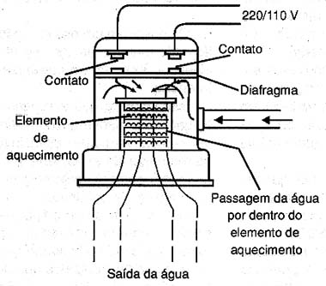

Figura 1: *Funcionamento de um chuveiro convencional*

*Disponível em: (*https://dinamobicicleta.files.wordpress.com/2012/04/chuveiro3.jpg)

As peças que constituem um chuveiro elétrico são basicamente o resistor e uma membrana de borracha. O resistor é uma peça metálica de cromo, níquel ou uma junção destes dois metais. Estes metais tem a capacidade de chegar a altas temperaturas sem se danificar, assim a água que passa por ele é aquecida. A membrana de borracha fica antes dos orifícios do chuveiro, por onde sai a água. A água exerce pressão sobre a membrana, que faz o acionamento da chave elétrica, o que permite o funcionamento do chuveiro.

1. Ao abrir o registro, a água entra na caixa do chuveiro com muita pressão. A pressão da água ao sair do chuveiro é diferente da pressão que ela entra na caixa do chuveiro, parte dessa pressão inicial se acumula dentro do chuveiro.
2. A água acumulada pressiona o diafragma (membrana de borracha). O diafragma tem contato com alguns dispositivos elétricos dentro do chuveiro, ele pode aciona-los. Quando o diafragma sobe, em função da pressão da água, aciona estes dispositivos elétricos localizados na parte superior do chuveiro que é conectada à rede de energia. Neste ponto a corrente elétrica é acionada, ligando o chuveiro.
3. A corrente elétrica percorre a resistência, fazendo com que ela se aqueça, assim a água que está próxima a essa resistência aquecida também se aquece.
4. No fim, quando o registro é fechado, a água que resta no chuveiro escorre, fazendo com que o diafragma volte a sua condição original, interrompendo o contato com a parte superior do chuveiro e, consequentemente, interrompendo a passagem de corrente elétrica.

##### - Como ocorre a mudança de temperatura no chuveiro?

Na parte exterior do chuveiro encontra-se a chave pela qual é possível regular a temperatura do chuveiro, a chave “inverno e verão”. A temperatura da água depende de alguns fatores, sendo:

* Potência elétrica aplicada ao resistor:

Sabe-se que pela lei de Ohm[4] que a corrente é inversamente proporcional a resistência, ou seja, se a resistência é grande, a corrente é pequena. Pensando assim, quanto menor for a resistência, maior será a corrente circulando por ela, e consequentemente, maior será a quantidade de calor gerado. O que a chave que regula a temperatura do chuveiro faz é orientar o caminho que a corrente irá percorrer, se for um caminho longo, a corrente vai circular por uma resistência maior, e gerar menos calor para aquecer a água.

* Fluxo de água que passa pelo chuveiro (Vazão):

Se mais água passar pela resistência, é preciso mais calor para obter a mesma temperatura final. Se analisarmos dois chuveiros da mesma potência, o que aquece menos está ligado a uma rede onde a pressão da água é maior, ou seja seu fluxo é maior. Por isso que ao fechar levemente o registro do chuveiro, diminuindo a quantidade de água, esta água sai em temperatura maior.

A vazão média de chuveiros elétricos convencionais é de 4,5 litros por minuto.

* Temperatura inicial da água:

Se a água inicialmente estiver mais fria do que o comum, vai ser preciso maior quantidade de energia ou potência para gerar mais calor e assim aquecer a água, deixando-a na temperatura normal.

* Pressão da água:

Um meio de manipular a pressão e a vazão da água que entra na caixa do chuveiro é através de um recurso encontrado em praticamente todo tipo de chuveiro, uma pequena arruela. Ela controla o diâmetro pelo qual a água passa antes de entrar no chuveiro, ocasionando assim uma mudança na pressão.

Mensura-se a pressão, calculada em metros de coluna d’água (m.c.a.): basta saber a que altura fica a caixa-d’água (15 m de altura equivalem a 15 m.c.a.).

* Potência do chuveiro:

Dependendo da pressão da água e da temperatura inicial da água, o chuveiro oferece opções de potência para essas ocasiões. Não importa se o chuveiro é 127 V ou 220 V, pois a potência que gera o calor que vai aquecer a água. Geralmente, são encontrados chuveiros de várias potencias, ou seja, uma boa faixa de capacidade de aquecimento, na caixa do chuveiro existem opções de potência para serem usadas. Na hora de escolher uma dessas potencias, deve ser levado em consideração a pressão e a temperatura inicial da água.

### - Sustentabilidade

O projeto proposto neste documento, tem como intuito, além da acessibilidade e inovação, a redução do consumo de energia e com isso contribuir para a preservação ambiental da nossa biosfera, fazendo valer, assim, o inciso II do artigo 1° da Lei Nº9433/1997, que diz: “A água é um recurso natural limitado dotado de valor econômico” (BRASIL, 1997).

No subitem seguinte, é explicado um dos motivos, além da redução das despesas, do por que é importante reduzir o consumo de energia elétrica.

#### - Como economizar energia ajuda o meio ambiente?

De acordo com o Ministério de Minas e Energia, a oferta interna de energia elétrica no Brasil é originária das seguintes fontes:

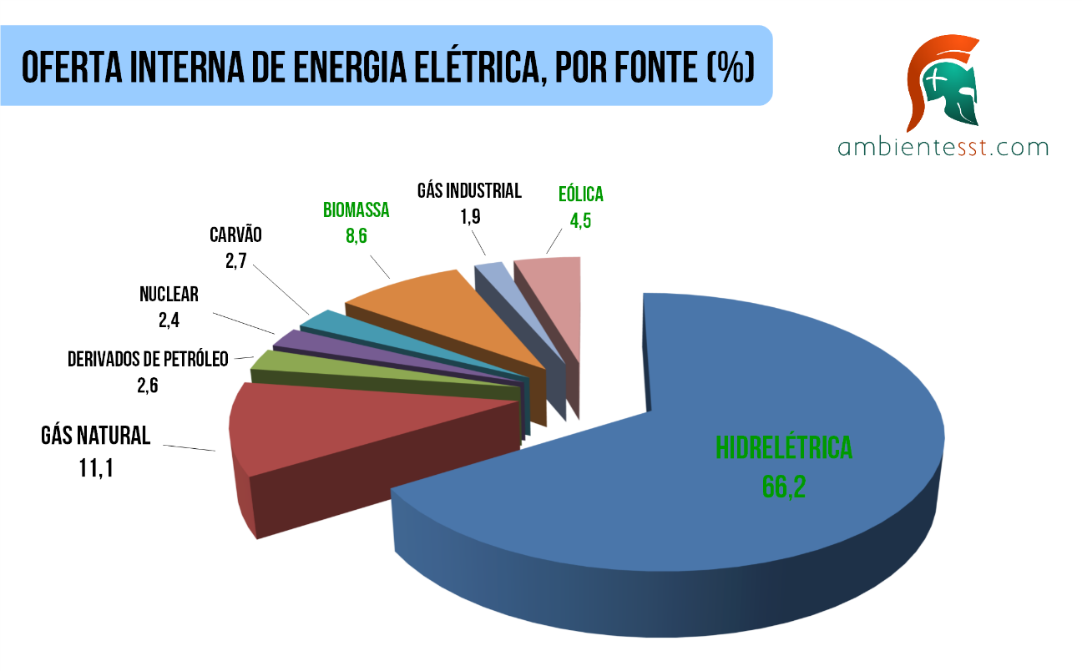

Figura 2: *Matriz Energética Brasil*

*Adaptado de: Boletim mensal de energia - fev./2016 (Ministério de Minas e Energia - MME)*

Como se pode perceber, mais da metade da energia elétrica brasileira provém de hidrelétricas, mas a contribuição das outras fontes é muito significativa.

Talvez o aspecto mais evidente quando se trata de consumo de energia seja o referente às fontes não renováveis. Como o próprio nome sugere, as fontes não renováveis são consumidas durante o processo de geração de energia e se esgotam ao longo do tempo.

Assim sendo, é intuitivo dizer que o consumo exacerbado de energia implica no maior consumo destes recursos, o que pode comprometer sua disponibilidade.

Porém, quase 80% da energia brasileira provém de fontes renováveis (destacadas em verde no gráfico). Mas, o fato de a fonte ser renovável, não quer dizer que não haja algum tipo de comprometimento.

A biomassa[5], apesar de renovável, ainda é consumida no processo de geração de energia, e é necessário respeitar seu tempo de renovação. Logo, um alto consumo de energia pode fazer com que o consumo da biomassa seja mais rápido do que a velocidade de produção da mesma.

Qualquer fonte de energia necessita de uma grande estrutura industrial (usina) para sua geração, e cada uma destas usinas é concebida de forma a produzir uma quantidade limitada de energia, dentro de condições específicas.

Por exemplo, uma hidrelétrica é dependente do regime de chuvas para manter seus reservatórios em nível de trabalho. O alto consumo de energia durante períodos de escassez de chuvas compromete o funcionamento da usina.

Logo, se o consumo de energia for tal que extrapole a capacidade máxima de produção de uma usina, torna-se necessária a expansão das fontes de produção de energia e a construção de novas unidades.

Porém, a construção deste tipo de estrutura, principalmente das hidrelétricas, causa grandes impactos ambientais. Geração de resíduos, supressão vegetal, inundações, invasão de habitats, deslocamento e morte de animais, consumo de recursos naturais, são apenas alguns dos impactos decorrentes desta ampliação, e a extensão destes impactos é diretamente proporcional ao tamanho do empreendimento.

Além disso, a operação das usinas também causa impactos adversos ao meio ambiente, como a emissões atmosféricas e geração de resíduos e efluentes.

### - Deficiência

Dados do Instituto Brasileiro de Geografia e Estatística (IBGE) revelam que 6,2% da população brasileira tem algum tipo de deficiência. A Pesquisa Nacional de Saúde (PNS) considerou quatro tipos de deficiências: auditiva, visual, física e intelectual.

É importante ressaltar que o emprego da terminologia deficiente é de importância psicológica, social, e afeta o bem-estar do seleto grupo de pessoas que nele pertencem. O movimento das pessoas com deficiência optou pela terminologia deficiente, principalmente, porque o uso desse termo destaca a pessoa à frente de sua deficiência. Além de ser um termo que não esconde ou camufla a deficiência, mas que apresenta a realidade, valoriza as diferenças e as necessidades decorrentes da deficiência (BORTMAN, LOCATELLI, *et al.*, 2016).

Cabe esclarecer que o termo “pessoa com necessidades especiais” caiu em desuso porque todos podem ter necessidades especiais em determinado momento da vida, sem necessariamente ter uma deficiência, como por exemplo, um idoso ou uma gestante.

Na situação atual do Brasil, pode-se observar que as dificuldades de adaptação dos deficientes devem-se a uma sociedade inadaptada para este tipo de indivíduos, uma sociedade construída e edificada em função da norma social e que parece não permitir enquadrar e fazer face às necessidades da diversidade dos que nela habitam nomeadamente no que diz respeito ao desemprego e exclusão social.

#### - Quem será beneficiado?

Dentre os tipos de deficiência pesquisados, a visual é a mais representativa e atinge 3,6% dos brasileiros, sendo mais comum entre as pessoas com mais de 60 anos (11,5%). O grau intenso ou muito intenso da limitação impossibilita 16% dos deficientes visuais de realizarem atividades habituais, tais como ir à escola, trabalhar e brincar.

O estudo mostra também que 1,3% da população tem algum tipo de deficiência física e quase a metade desse total (46,8%) tem grau intenso ou muito intenso de limitações. Somente 18,4% desse grupo frequentam serviço de reabilitação.

### - Automação

#### - Comandos por voz

Será utilizado o módulo de reconhecimento de voz v3 FZ0475 da ELECHOUSE para o reconhecimento da voz do usuário. O detalhamento descritivo deste módulo será objeto no item 7.2.1.3

#### - Como é realizado o aquecimento da água?

Para o aquecimento da água, de acordo com uma das diretrizes da questão em que este projeto foi embasado, a economia de energia elétrica, foi desenvolvido uma relação matemática com base nos conceitos da física, com auxílio do professor em cargo deste componente curricular, Jonas Pereira de Souza Junior*,* para poder controlar a potência dissipada no resistor usando um circuito de controle de corrente por MOSFET.

Foi equacionada uma relação entre:

[1] A fórmula Fundamental da Calorimetria - ou

Onde:

P = Quantidade de calor, em Watts, fornecido pela resistência do chuveiro (potência dissipada).

m = Vazão mássica do sistema em quilogramas por segundo.

c = Calor específico do fluido, no caso, a água,

ΔT = Variação de temperatura,

[2] A fórmula da vazão volumétrica -

Onde

∅ = Vazão volumétrica do sistema, em litros por segundo.

V = Volume, em Litros.

t = Tempo, em segundos.

Desenvolvendo a relação entre as formulas fundamentais, chega-se ao seguinte resultado exemplificado pela situação hipotética de funcionamento:

P = 7500 W

m = 2 ou

c =

Ou seja, para uma potência de 7500W, o aumento máximo de temperatura é de 53,82 °C.

Então regulando a potência dissipada no resistor com o pwm, pode-se reduzir o consumo de energia elétrica e manter a temperatura final da água estável em 40ºC.

Contudo é preciso saber a corrente liberada no resistor para fazer a variação de potência, e para isso foram desenvolvidas as seguintes equações

#### - Vazão Máxima do sistema

A vazão máxima que será admitida na utilização do produto será de 2L/min, por conta das limitações técnicas, para facilitar a elaboração do protótipo, e teóricas, expostas neste item.

#### - Dissipação de potência

A dissipação de potência em um material resistor se dá pela seguinte fórmula: ou

Onde:

Pd = Potência dissipada em Watt

R = Resistência elétrica, dada em Ohm Ω

i = Corrente elétrica, dada em Ampere

V = Tensão em volts

Em um exemplo de um chuveiro de 7,5KW com uma resistência de 6,45 ohm, aplicando a formula , caso o chuveiro opere na voltagem de 220V, a corrente necessária seria de 34,10A.

#### - Variação máxima de temperatura

Para que seja viável a execução desse projeto, é necessário que haja restrições quanto à abrangência de aplicação, por conta dos custos elevados que seriam provenientes caso não fosse adotada tal medida.

Ou seja, foi necessário calcular qual seria a temperatura mínima aceita na caixa d’agua do usuário pela aplicação da formula

Mas devido ao clima tropical do Brasil, a temperatura mínima que trabalharemos é de 0°C.

### – Testes

**Teste 1 -** Verificar se está, realmente, conseguindo manter fixo os 40ºC na temperatura final da água.

**Resultados esperados:** Que mantenha em aproximadamente 40ºC constantes a temperatura final da água.

**Teste 2 -** Quanto de energia é gasto para manter a água em 40ºC fixos.

**Resultados esperados:** Vide teorizações do item 7.1.6

Sobre este teste, tem-se a estimativa em alguns cenários, que são algumas condições que foram estabelecidas para poder se fazer os testes.

As condições são:

* T0=0ºC e m=0,5 L/min;
* T0=0C e m=1 L/min;
* T0=0C e m=2 L/min;
* T0=4,5ºC e m=0,5 L/min;
* T0=4,5C e m=1 L/min;
* T0=4,5C e m=2 L/min;
* T0=10ºC e m=0,5 L/min;
* T0=10ºC e m=1 L/min;
* T0=10ºC e m=2 L/min;
* T0=20ºC e m=0,5 L/min;
* T0=20ºC e m=1 L/min;
* T0=20ºC e m=2 L/min;
* T0=30ºC e m=0,5 L/min;
* T0=30ºC e m=1 L/min;
* T0=30ºC e m=2 L/min;

**Teste 3** - Comparar os resultados do item anterior com o consumo energético de um chuveiro elétrico convencional para averiguar seu consumo.

**Resultado esperado**: O consumo desse projeto será 30,49% menor que um chuveiro convencional, media retirada dos resultados expostos na TABELA 2.

### – Teorização do consumo do chuveiro

A partir dos cálculos com base na equação fundamental da calometria e a lei de Ohm, foram elaborados alguns gráficos de experimentação teórica para estimar o consumo de corrente elétrica e a potência instantânea, em W, necessária para manter a água em 40ºC fixos. Os resultados estão apresentados na TABELA 1.



Tabela 1: Teorização do consumo ideal

*Autoria Própria*

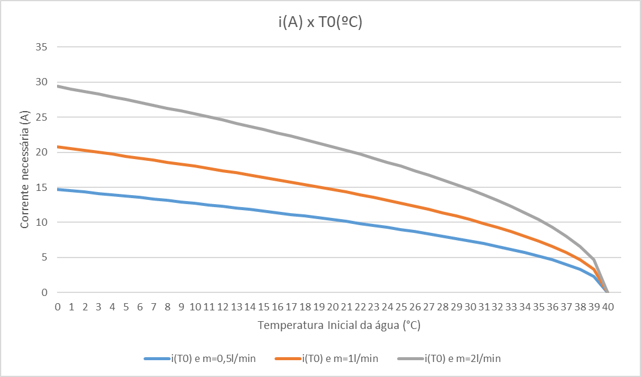

Gráfico 1: ***Intensidade de Corrente Elétrica em função da temperatura inicial da água***

*Autoria Própria*

Pode-se perceber que ao aumentar a temperatura inicial da água no sistema, consequentemente, a energia necessária para o aquecimento até 40°C se reduz ao ser necessária uma intensidade menor de corrente elétrica, tais afirmações são expressas no Gráfico 4.

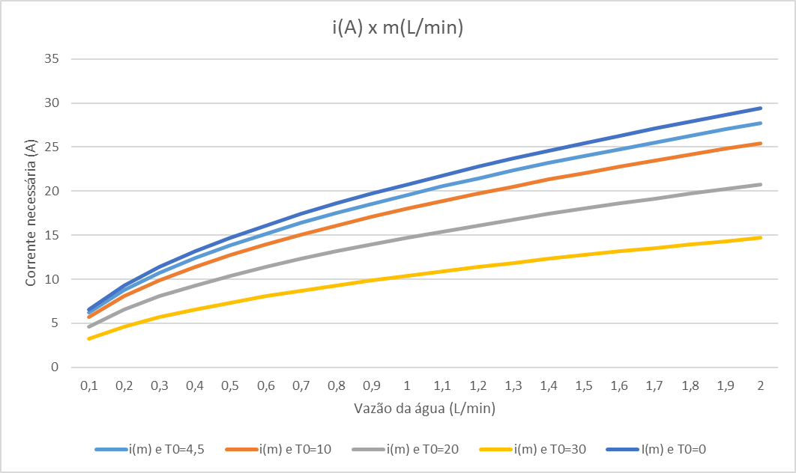

Gráfico 2: ***Intensidade de Corrente Elétrica em função da vazão em Litros por minuto***

*Autoria Própria*

Por outro lado, ao aumentar a vazão do sistema, tem-se um aumento da necessidade de corrente elétrica para a dissipação de energia para suportar tal volume de água que deverá ser aquecido, e isso se expressa no Gráfico 3 – W x m(L/min)

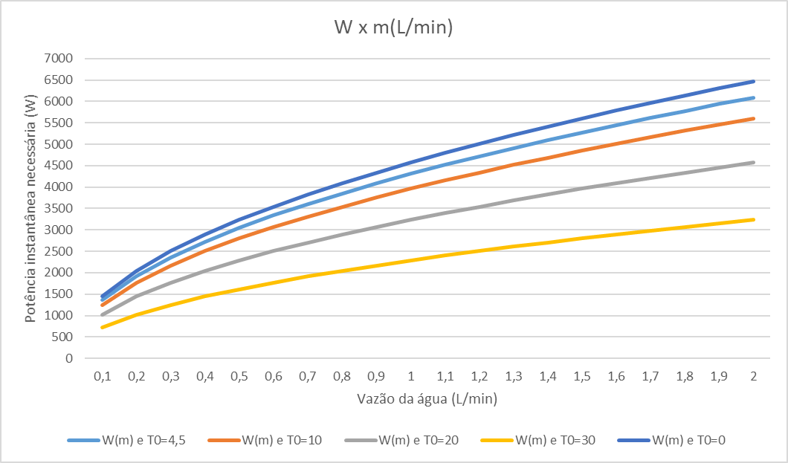

Gráfico 3: ***Potência Utilizada em função da vazão em litros por minuto***

*Autoria Própria*

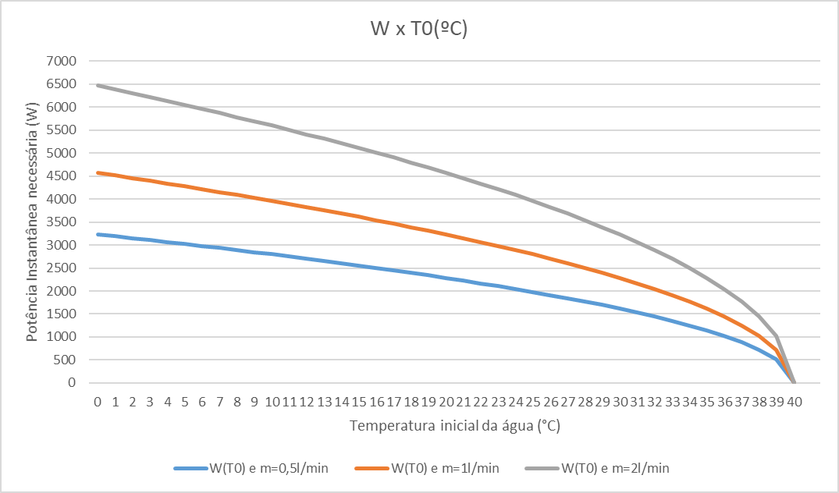

Gráfico 4: Potência utilizada em função da Temperatura Inicial da água

*Autoria Própria*

Ou seja, a partir destes dados é possível ter uma estimativa do consumo em KWh em alguma situação hipotética padrão, que será abordada no próximo item, e pode, também ser coletadas algumas informações como: a maior corrente utilizada (em hipótese) seria de 29,39A; a maior potência utilizada (em hipótese) seria de 6466W.

#### – Consumo em KWh

Assim como no item anterior, foi proposto uma simulação do gasto energético do chuveiro, em condições ideais, semelhantes à realidade com base nas condições propostas para testes anteriormente.

Para tanto foi desenvolvido um programa[6] na linguagem C++ que faz a simulação do consumo em KWh em um banho de 15 minutos e a média de consumo de energia para tal, variando em até +1 ou -1°C a Temperatura inicia e em até 0,2 L/min, para mais ou para menos, a vazão da água.

Com esses dados foi possível criar a seguinte tabela e gráfico:

|  |  |  |  |  |  |  |  |  |  |  |  |  |  |  |  |
| --- | --- | --- | --- | --- | --- | --- | --- | --- | --- | --- | --- | --- | --- | --- | --- |
| **tempo (min)** | **W, T0=10 E m=1** | **W, T0=10 E m=0,5** | **W, T0=10 E m=2** | **W, T0=4,5 E m=0,5** | **W, T0=4,5 E m=1** | **W, T0=4,5 E m=2** | **W, T0=20 E m=0,5** | **W, T0=20 E m=1** | **W, T0=20 E m=2** | **W, T0=30 E m=0,5** | **W, T0=30 E m=1** | **W, T0=30 E m=2** | **W, T0=0 E m=0,5** | **W, T0=0 E m=1** | **W, T0=0 E m=2** |
| 1 | 3926,383789 | 2776,372558 | 5552,745117 | 3024,212646 | 4276,882324 | 6048,425292 | 2257,7666 | 3191,988281 | 4514,15332 | 1574,974365 | 2227,350097 | 3149,94873 | 3212,801757 | 4543,58789 | 6425,603515 |
| 2 | 3896,982177 | 2755,582519 | 5511,165039 | 3005,137695 | 4249,90625 | 6010,27539 | 2231,453613 | 3155,751953 | 4462,907226 | 1538,29418 | 2175,10205 | 3076,58837 | 3194,853027 | 4518,204589 | 6389,706054 |
| 3 | 3960,189941 | 2800,277099 | 5600,554199 | 3046,172851 | 4307,938964 | 6092,345703 | 2286,416748 | 3233,481445 | 4572,833496 | 1616,740722 | 2286,416748 | 3233,481445 | 3233,481445 | 4572,833496 | 6466,96289 |
| 4 | 3901,67456 | 2758,900634 | 5517,801269 | 3008,180419 | 4254,209472 | 6016,360839 | 2235,54956 | 3161,544677 | 4471,99121 | 1543,966308 | 2183,498046 | 3087,932617 | 3197,715087 | 4522,252441 | 6395,430175 |
| 5 | 3960,189941 | 2800,277099 | 5600,554199 | 3046,172851 | 4307,938964 | 6092,345703 | 2286,416748 | 3233,481445 | 4572,833496 | 1616,740722 | 2286,416748 | 3233,481445 | 3233,481445 | 4572,833496 | 6466,96289 |
| 6 | 3950,277099 | 2793,267578 | 5586,535156 | 3039,730468 | 4298,828125 | 6079,460937 | 2277,826416 | 3221,333007 | 4555,652832 | 1604,569335 | 2269,203613 | 3209,138671 | 3227,412841 | 4564,250976 | 6454,825683 |
| 7 | 3960,189941 | 2800,277099 | 5600,554199 | 3046,172851 | 4307,938964 | 6092,345703 | 2286,416748 | 3233,481445 | 4572,833496 | 1616,740722 | 2286,416748 | 3233,481445 | 3233,481445 | 4572,833496 | 6466,96289 |
| 8 | 3913,46875 | 2766,941894 | 5533,883789 | 3015,557373 | 4264,642089 | 6031,114746 | 2245,466064 | 3175,568359 | 4490,932128 | 1558,289794 | 2203,754638 | 3116,579589 | 3204,655761 | 4532,67871 | 6409,311523 |
| 9 | 3960,189941 | 2800,277099 | 5600,554199 | 3046,172851 | 4307,938964 | 6092,345703 | 2286,416748 | 3233,481445 | 4572,833496 | 1616,740722 | 2286,416748 | 3233,481445 | 3233,481445 | 4572,833496 | 6466,96289 |
| 10 | 3935,692871 | 2782,955078 | 5565,910156 | 3030,256835 | 4285,430175 | 6060,513671 | 2265,168457 | 3203,431884 | 4530,336914 | 1586,549072 | 2243,719238 | 3173,98144 | 3218,491943 | 4551,634765 | 6436,983886 |
| 11 | 3960,189941 | 2800,277099 | 5600,554199 | 3046,172851 | 4307,938964 | 6092,345703 | 2286,416748 | 3233,481445 | 4572,833496 | 1616,740722 | 2286,416748 | 3233,481445 | 3233,481445 | 4572,833496 | 6466,96289 |
| 12 | 3952,261474 | 2794,670898 | 5589,341796 | 3041,20019 | 4300,651855 | 6082,40039 | 2279,546875 | 3223,766357 | 4559,9375 | 1607,10864 | 2272,656494 | 3214,21728 | 3228,627441 | 4565,96875 | 6457,254882 |
| 13 | 3960,189941 | 2800,277099 | 5600,554199 | 3046,172851 | 4307,938964 | 6092,345703 | 2286,416748 | 3233,481445 | 4572,833496 | 1616,740722 | 2286,416748 | 3233,481445 | 3233,481445 | 4572,833496 | 6466,96289 |
| 14 | 3939,675537 | 2785,77124 | 5571,54248 | 3032,843261 | 4289,88378 | 6065,686523 | 2268,627685 | 3208,323974 | 4537,255371 | 1591,483886 | 2250,698242 | 3182,967773 | 3220,927246 | 4555,79101 | 6441,854492 |
| 15 | 3921,54443 | 2772,604248 | 5545,208496 | 3020,753418 | 4271,990722 | 6041,506835 | 2252,439453 | 3185,430419 | 4504,878906 | 1568,321777 | 2217,941894 | 3136,643554 | 3209,545654 | 4538,983398 | 6419,91308 |
| Consumo em KWh (teste) | 0,984985006 | 0,696478821 | 1,392957642 | 0,75824849 | 1,07233431 | 1,516496981 | 0,567205754 | 0,802133793 | 1,13441744 | 0,397900028 | 0,56270708 | 0,795814778 | 0,805265324 | 1,138839225 | 1,610544344 |
| Consumo em KWh (convencional) | 1,40625 | 1,40625 | 1,875 | 1,40625 | 1,875 | 1,875 | 0,9375 | 1,40625 | 1,40625 | 0 | 0 | 0 | 1,40625 | 1,875 | 1,875 |
| Economia (%) | 29,95662183 | 50,4726172 | 25,70892578 | 46,08010736 | 42,80883682 | 19,12016103 | 39,49805296 | 42,95937472 | 19,3303154 | 0 | 0 | 0 | 42,73668809 | 39,261908 | 14,10430166 |

Tabela 2: Consumo em Watt em função do tempo (Simulação em C++ ideal 1)

*Autoria Própria*

Gráfico 5: ***Uso de potência em função do tempo (Simulação Teórica ideal 1)***

*Autoria Própria*

Pode-se notar que, na maioria das situações de teste, o chuveiro usa entre 2000 e 5000W para elevar a água até 40°C, a partir da Temperatura Inicial(T0), ou seja, ele é bem econômico, já que em uma situação em que ele use 2000W, em um banho de 15 minutos, ele consumiria 500Wh

#### – Gasto energético em relação com um chuveiro convencional (TEORIZAÇÃO).

##### – Teorização ideal

Na TABELA 2, primeiramente, o cálculo feito foi porcentagem básica, para poder comparar a situação de teste exposta no item anterior com um chuveiro convencional que possui 4 posições, sendo elas: Verão (Chave em 0%); Outono (Chave em 75%); Primavera (Chave em 50%) e Inverno (Chave em 100%).

Portanto, considerando o recorte da TABELA 2 abaixo:

 

1. **T0=10 e m=1 –** O consumo do chuveiro em um banho de 15 minutos foi de aproximadamente 0,98KWh, para essas condições supõe-se que em um chuveiro convencional de 7500W seja regulado na posição outono, usando 75% da potência total, resultando em um consumo de 1,40KWh. Com isso pode-se afirmar que a economia seria de cerca de 29,95%.
2. **T0=10 e m=0,5 –** O consumo do chuveiro em um banho de 15 minutos foi de aproximadamente 0,69KWh, para essas condições supõe-se que em um chuveiro convencional de 7500W seja regulado na posição outono, usando 75% da potência total, resultando em um consumo de 1,4KWh. Com isso pode-se afirmar que a economia seria de cerca de 50,47%.
3. **T0=10 e m=2 –** O consumo do chuveiro em um banho de 15 minutos foi de aproximadamente 1,39KWh, para essas condições supõe-se que em um chuveiro convencional de 7500W seja regulado na posição outono, usando 75% da potência total, resultando em um consumo de 1,875KWh. Com isso pode-se afirmar que a economia seria de cerca de 25,70%.
4. **T0=4,5 e m=0,5 –** O consumo do chuveiro em um banho de 15 minutos foi de aproximadamente 0,75KWh, para essas condições supõe-se que em um chuveiro convencional de 7500W seja regulado na posição outono, usando 75% da potência total, resultando em um consumo de 1,40KWh. Com isso podemos afirmar que a economia seria de cerca de 46,08%.

 

1. **T0=4,5 e m=1 –** O consumo do chuveiro em um banho de 15 minutos foi de aproximadamente 1,07KWh, para essas condições supõe-se que em um chuveiro convencional de 7500W regulado na posição inverno, usando 100% da potência total, resultando em um consumo de 1,85KWh. Com isso pode-se afirmar que a economia seria de cerca de 42,80%.
2. **T0=4,5 e m=2 –** O consumo do chuveiro em um banho de 15 minutos foi de aproximadamente 1,51KWh, para essas condições supõe-se que em um chuveiro convencional de 7500W seja regulado na posição inverno, usando 100% da potência total, resultando em um consumo de 1,85KWh. Com isso pode-se afirmar que a economia seria de cerca de 19,12%.
3. **T0=20 e m=0,5 –** O consumo do chuveiro em um banho de 15 minutos foi de aproximadamente 0,56KWh, para essas condições supõe-se que em um chuveiro convencional de 7500W seja regulado na posição primavera, usando 50% da potência total, resultando em um consumo de 0,93KWh. Com isso pode-se afirmar que a economia seria de cerca de 39,49%.
4. **T0=20 e m=1 –** O consumo do chuveiro em um banho de 15 minutos foi de aproximadamente 0,80KWh, para essas condições supõe-se que em um chuveiro convencional de 7500W seja regulado na posição outono, usando 75% da potência total, resultando em um consumo de 1,40KWh. Com isso pode-se afirmar que a economia seria de cerca de 42,95%.

 

1. **T0=20 e m=2 –** O consumo do chuveiro em um banho de 15 minutos foi de aproximadamente 1,13KWh, para essas condições supõe-se que em um chuveiro convencional de 7500W seja regulado na posição outono, usando 75% da potência total, resultando em um consumo de 1,4KWh. Com isso pode-se afirmar que a economia seria de cerca de 19,33%.
2. **T0=30 e m=0,5 –** O consumo do chuveiro em um banho de 15 minutos foi de aproximadamente 0,39KWh, para essas condições supõe-se que em um chuveiro convencional de 7500W regulado na posição verão, usando 0% da potência total, resultando em um consumo de 0KWh. Com isso pode-se afirmar que não houve economia, já que foi gasto energia, enquanto o convencional estaria desligado, ou seja, gasta-se 0,39KWh nessa situação
3. **T0=30 e m=1 –** O consumo do chuveiro em um banho de 15 minutos foi de aproximadamente 0,56KWh, para essas condições supõe-se que em um chuveiro convencional de 7500W seja regulado na posição verão, usando 0% da potência total, resultando em um consumo de 0KWh. Com isso pode-se afirmar que não houve economia, já que foi gasto energia, enquanto o convencional estaria desligado, ou seja, gasta-se 0,56KWh nessa situação
4. **T0=30 e m=2 –** O consumo do chuveiro em um banho de 15 minutos foi de aproximadamente 0,79KWh, para essas condições supõe-se que em um chuveiro convencional de 7500W seja regulado na posição verão, usando 0% da potência total, resultando em um consumo de 0KWh. Com isso pode-se afirmar que não houve economia, já que foi gasto energia, enquanto o convencional estaria desligado, ou seja, gasta-se 0,79KWh nessa situação





1. **T0=0 e m=0,5 –** O consumo do chuveiro em um banho de 15 minutos foi de aproximadamente 0,80KWh, para essas condições supõe-se que em um chuveiro convencional de 7500W seja regulado na posição outono, usando 75% da potência total, resultando em um consumo de 1,40KWh. Com isso pode-se afirmar que a economia seria de cerca de 42,73%.
2. **T0=0 e m=1 –** O consumo do chuveiro em um banho de 15 minutos foi de aproximadamente 1,13KWh, para essas condições supõe-se que em um chuveiro convencional de 7500W seja regulado na posição inverno, usando 100% da potência total, resultando em um consumo de 1,85KWh. Com isso pode-se afirmar que a economia seria de cerca de 39,26%.
3. **T0=0 e m=2 –** O consumo do chuveiro em um banho de 15 minutos foi de aproximadamente 1,61KWh, para essas condições supõe-se que em um chuveiro convencional de 7500W seja regulado na posição inverno, usando 100% da potência total, resultando em um consumo de 1,85KWh. Com isso pode-se afirmar que a economia seria de cerca de 14,10%.

##### – Teorização levando em conta as perdas

Adotando a vazão máxima definida anteriormente no item 7.1.4.3,de 2L/min, e considerando que na retificação haja um redução na tensão media, de 220V para 197,47V, sabendo que a resistência elétrica é de 6,45Ω, podemos concluir que a corrente será de 30,41A, ou seja a Potência dissipada(na condição de fluxo total da corrente) é de 5964,75425W, contudo para a variação de 40°C de temperatura, considerando a temperatura final sendo de 40ºC, que é a temperatura ideal e a água na caixa d’água em 0°, como definido no item 7.1.5, a máxima potência necessária é de 5573,33333W, portanto, mesmo com a perda de potência, ainda é possível atingir o objetivo principal do projeto.

#### - Resultados dos experimentos no protótipo

#### - Comparação com um chuveiro de proposta similar no mercado

##### Comparação com a empresa Moen

A empresa Moen lançou um dispositivo que controla o banho de forma inteligente. Com este dispositivo é possível controlar a temperatura do banho e programa-lo podendo ter vários usuários com “tipos” de banho diferentes com comandos de voz, conhecido como “U by Moen Smart Shower” apesar de realizar várias funções inteligentes há um porém, ao compra-lo será necessário a reforma para a adaptação do mesmo, além do gasto com o aparelho será necessário também a compra do aparelho que custa cerca de US $ 1.160 que ao realizar a conversão fica por volta de 4.500 reais, diferente de nosso projeto que o preço gira por volta de 600 reais e terá funções semelhantes e será possível a implantação do mesmo com poucos ajustes.

##### Comparação com a empresa Delta Faucet

A Delta Faucet criou uma válvula que pode ser implantada na encanação, assim, é possível o controle da pressão da água e vendem também uma válvula termostática que com ela pode ser controlada a temperatura e a pressão da água, diferente de nosso projeto que faz as mesmas funções, mas com o controle de voz, a válvula que controla somente a pressão, o preço gira em torno de $47.75 dólares que com a conversão fica em torno de 193.13 reais e a válvula termostática fica em torno de $337.09 e na conversão fica em 1363.41 reais , chegando na conclusão que o projeto está em preço mediano realizando a mesma função e com o controle de voz.

## Funcionamento do Aparelho

Será utilizada uma resistência de 6,45Ω em um chuveiro de 7500W em 220V, contudo a maioria da situações não irá requerer essa quantidade de energia elétrica, portanto o seu consumo se manterá, normalmente, entre 200 e 5000W, conforme explicado no item 7.1.6.1. Foi escolhido o valor de 7500W por motivos de viabilidade da aquisição devido a ampla gama de produtos disponíveis.

Há 2 sensores, um para medir a vazão de entrada do sistema e um para medir a temperatura na caixa d’água. O sistema verificará a temperatura na caixa d’agua e verificará pelo registro de sistema qual será a temperatura final da água, inserindo o valor lido pelo sensor de vazão de entrada na formula do item 7.1.4.2, substituindo o valor de m constantemente para regular o sistema, assim como o sensor na caixa d’água substituirá o valor de T0.

Para fins de viabilidade, neste projeto foi adotado um valor de limitação quanto à variação máxima de temperatura, que será de 40°C, ou seja, a temperatura mínima de água na entrada será de 0°C e a vazão máxima admitida será de 2L/min, contudo para uma maior abrangência foi proposto uma melhora deste projeto na conclusão

### - Arduino

#### - Definição do Arduino

O Arduino foi criado em 2005, com o objetivo de elaborar um dispositivo que fosse ao mesmo tempo barato, funcional e fácil de programar, sendo dessa forma acessível a estudantes e projetistas amadores. Além disso, foi adotado o conceito de hardware livre, o que significa que qualquer um pode montar, modificar, melhorar e personalizar o Arduino, partindo do mesmo hardware básico.

Assim, foi criada uma placa composta por um micro controlador Atmel, circuitos de entrada/saída e que pode ser facilmente conectada à um computador e programada via IDE (Integrated Development Environment, ou Ambiente de Desenvolvimento Integrado) utilizando uma linguagem baseada em C/C++, sem a necessidade de equipamentos extras além de um cabo USB.

Depois de programado, o micro controlador pode ser usado de forma independente, ou seja, pode colocá-lo para controlar um robô, uma lixeira, um ventilador, as luzes de uma casa, a temperatura do ar condicionado, utilizá-lo como um aparelho de medição ou qualquer outro projeto que vier que imaginar.

O Arduino possui uma quantidade enorme de sensores e componentes que podem ser utilizados em projetos. Grande parte do material utilizado está disponível em módulos, que são pequenas placas que contém os sensores e outros componentes auxiliares como resistores, capacitores e LEDs.

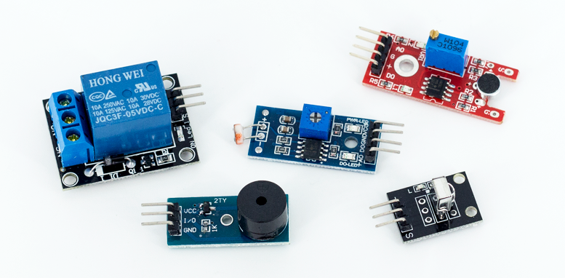

Figura 3: Shields/ Módulos do Arduino

*Disponível em:* *https://uploads.filipeflop.com/2014/09/01.png*

Existem também os chamados Shields, que são placas que se encaixa no Arduino para expandir suas funcionalidades. A imagem abaixo mostra um Arduino Ethernet Shield encaixado no Arduino Mega 2560. Ao mesmo tempo que permite o acesso à uma rede ou até mesmo à internet, mantém os demais pinos disponíveis para utilização, assim é possível, por exemplo, utilizar os pinos para receber dados de temperatura e umidade de um ambiente, e consultar esses dados de qualquer lugar do planeta:

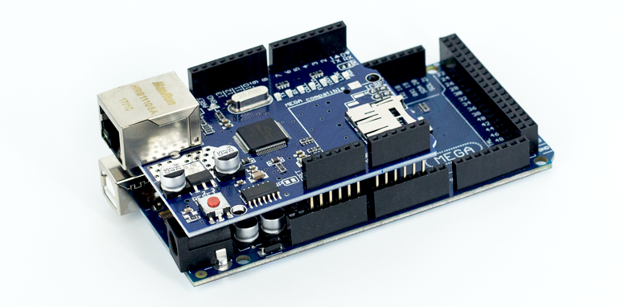

Figura 4: Arduino Ethernet Shield encaixado no Arduino Mega 2560

*Disponível em:* *https://uploads.filipeflop.com/2014/09/01.png*

#### Arduino UNO

Dentre os tipos de Arduino, este costuma ser a primeira opção para quem vai comprar um Arduino, pois possui um bom número de portas disponíveis, e grande compatibilidade com os Shields disponíveis no mercado. Possui processador ATMEGA328, 14 portas digitais, sendo que 6 delas podem ser usadas como saídas PWM, e 6 portas analógicas. A alimentação (selecionada automaticamente), pode vir da conexão USB ou do conector para alimentação externa (recomendável 7 a 12 Vdc[7]).

##### - Informações adicionais do Arduino

* Micro controlador é um pequeno computador (SoC) em um único circuito integrado o qual contém um núcleo de processador, memória e periféricos programáveis de entrada e saída. A memória de programação pode ser RAM, NOR flash ou PROM a qual, muitas vezes, é incluída no chip. Os micros controladores são concebidos para aplicações embarcadas, em contraste com os microprocessadores utilizados em computadores pessoais ou outras aplicações de uso geral.
* SoC em português, sistema-em-um-chip, refere-se a todos os componentes de um computador, ou qualquer outro sistema eletrônico, em um circuito integrado (chip)
* Sistema embarcado (ou sistema embutido) é um sistema micro processado no qual o computador é completamente encapsulado ou dedicado ao dispositivo ou sistema que ele controla. Diferentemente de computadores de propósito geral, como o computador pessoal, um sistema embarcado realiza um conjunto de tarefas predefinidas, geralmente com requisitos específicos.

#### -Modulo de reconhecimento de voz v3 FZ0475

##### - Funcionamento do FZ0475

Seu funcionamento dá-se por meio de recebimento de comandos de voz no microfone instalado junto ao Módulo de Reconhecimento de Voz e em consequência, conforme programação, responderá através da interface serial.

O Módulo de Reconhecimento de Voz V3 para Arduino possibilita gravar até 80 comandos, sendo que 7 comandos de voz poderão trabalhar ao mesmo tempo, diferentemente do Módulo V2 que possibilita a execução de 5, com total 15, sendo separados em 3 grupos.

O módulo também é capaz de reconhecer as variações de voz do locutor, assim, se você gravar os comandos e outra pessoa tentar acionar o módulo com os mesmos comandos, não vai conseguir. Portanto durante a primeira inicialização do dispositivo deverá ser feito o registro de voz do usuário para que o mesmo possa utilizar o dispositivo, algo parecido com a interface de inicialização do assistente pessoal da empresa Google, em que se tem que repetir a frase “Ok Google” três vezes para que o dispositivo reconheça que, dentre todas as pessoas, é o dono que está iniciando o comando.

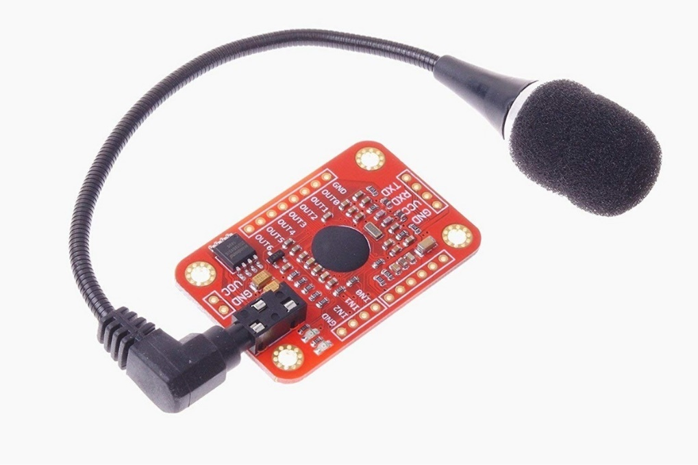

Figura 5: Módulo de voz V3

*Disponível em:* *https://http2.mlstatic.com/modulo-de-reconhecimento-de-voz-p-arduino-v3-D_NQ_NP_907646-MLB27664775519_072018-F.jpg*

##### - Comandos FZ0475

Comandos para treinar os comandos de voz, com o exemplo de programa “vr_sample_train” da biblioteca do modulo:

* Comando “train (r0) (r1) …” – Grava interruptamente a sequência estipulada de áudios.
* Comando “load (r0) (r1) …” – Carrega e anexa os áudios em sua biblioteca (7 de cada vez).
* Comando “clear” – Remove todos os áudios arquivados.
* Comando “record” – Verifica o estado treinado/não treinado.
* Comando “vr” – Verifica sequência de áudios.
* Comando “getsing” –Obtém a assinatura de registro.
* Comando “sigtrain” – Realiza a gravação de um registro específico junto de sua assinatura.
* Comando “settings” – Verifica a configuração do módulo.
* Comando “help” – Imprime a tabela de comandos novamente.

#### -Módulo Cartão Micro SD

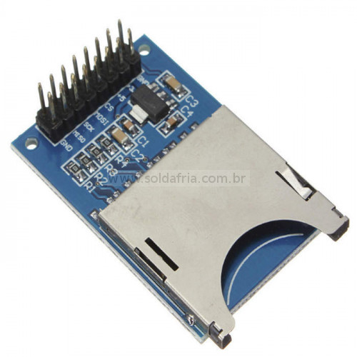

Figura 6: Módulo SD

*Disponível em:* *https://www.soldafria.com.br/image/cache/catalog/arduino/modulo-sd-card-para-arduino--500x500-product_popup.jpg*

No Arduino muitas vezes é necessário gravar dados muitas vezes após coleta dos mesmos ou até verificar se algum sensor ou algo do tipo foi acionado e isso é possível através do módulo SD, o módulo SD do Arduino aceita vários tipos de cartões formatados em FAT16 ou FAT32, e utiliza a comunicação via interface SPI por meio dos pinos MOSI, SCK, MISO e CS.

### Transistor

#### Transistores FET

O transistor de efeito de campo (FET) é um dispositivo semicondutor, na qual a corrente que o atravessa é controlada por um campo elétrico.

Os FETs podem ser utilizados para a amplificação de sinais elétricos quando trabalham em sua região linear, ou como chaves semicondutoras quando operam nas regiões de corte e saturação.

O FET quando utilizado como chave envia pulsos (altos e baixos) para ligar e desligar, chegando aos estados de corte e saturação. No estado de corte, a corrente na base do transistor fica nula e a corrente no coletor fica muito pequena (chave aberta (off) e a tensão entre coletor e emissor fica igual a tensão da fonte. Já no estado de saturação a chave fecha (on), porque a corrente no coletor chega ao máximo e a tensão entre coletor e emissor fica nula. A corrente na base controla o chaveamento do FET.

A família mais comum dos FETs é o MOSFET. No FET o terminal emissor é denominado fonte (S - Source), a base é a porta (G – Gate) e o coletor é o dreno (D – Drain).

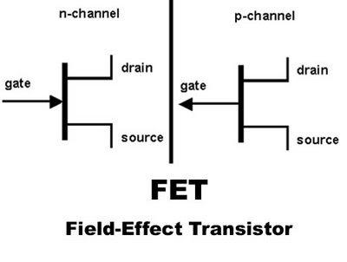

Figura 7: FET com Canal N e FET com Canal P.

*Disponível em:* *http://2.bp.blogspot.com/_qdi8IuduwC8/Sg7TL49iTqI/AAAAAAAACSw/8Z-JvzvDHmY/s1600-h/FET.jpg*

#### Transistor bipolar de junção

O transistor de junção bipolar é um dispositivo semicondutor de potência, que possui três regiões de dopagem (base, coletor e emissor), sendo esses separados entre P e N.

A junção P-N possui uma tensão de barreira entre a base e o emissor, que é de 0,6V. Existem dois tipos de BJT que são o PNP e NPN.

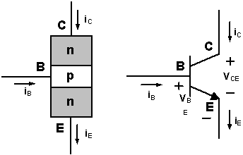

Figura 8: Símbolo esquemático de um TJB, NPN

*Disponível em:* *http://macao.communications.museum/images/exhibits/2_10_3_2_chi.png*

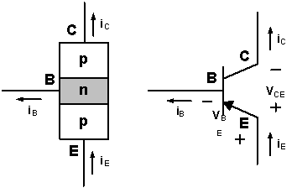

Figura 9: Símbolo esquemático de um TJB, PNP

*Disponível em:* *http://macao.communications.museum/images/exhibits/2_10_3_3_chi.png*

O mesmo possui várias formas de atuação que são o modo de corte, modo de ampliação linear e modo de saturação.

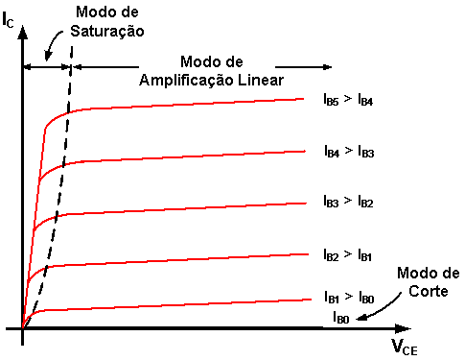

Gráfico 6: Curvas Características IC-VCE de um TJB NPN

*Disponível em: http://macao.communications.museum/images/exhibits/2_10_3_4_por.png*

#### Diferenças entre FET e TJB

Uma das diferenças entre o transistor efeito de campo e transistor bipolar de junção é que a corrente é produzida por um tipo de portador de cargas no FET (elétrons ou lacunas), e no TJB a corrente é produzida por ambos portadores de cargas (elétrons e lacunas).

Outras diferenças são que os MOSFETs têm impedância de entrada maior do que do BJT, além de sofrer menos interferência em um sinal, são mais fáceis de produzir por conter menos etapas na produção. Por outro lado, a resistência do mosfet provoca quedas de tensão muito maiores do que o BJT, produzindo mais perdas. Esta resistência ainda tende a aumentar com o calor, provocando quedas de tensão ainda maiores.

#### MOSFET

O MOSFET é um FET tipo Metal - Óxido - Semicondutor. A impedância do MOSFET pode ser considerada infinita, pois a sua porta é isolada do corpo por um óxido (SiO2).

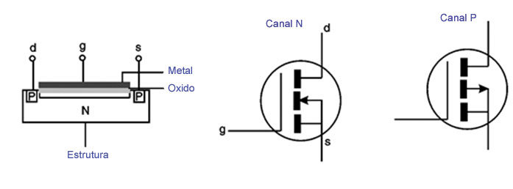

Figura 10: Símbolos e estrutura do MOSFET

*Disponível em:* *https://www.ibytes.com.br/wp-content/uploads/estrutura-mos-fet1.jpg*

Existem tipos de MOSFETs para baixas potências e para altas potências. Os MOSFETs de alta potência (Power MOSFETs) foram projetados para controlar correntes intensas em tensões que podem passar dos 1000 volts.

A operação de um MOSFET começa quando uma tensão é aplicada e ocorre a condução de uma corrente, essa operação pode ser dividida em três diferentes modos, dependendo das tensões aplicadas sobre seus terminais. Para o NMOS (MOSFET tipo N) os modos são: (para o PMOS as referências de tensões e corrente são complementares)

* **Região de Corte**: quando *V{GS}<V {th onde V{GS} é a tensão entre a comporta e a fonte e V{th} é a Tensão de threshold (limiar) de condução do dispositivo*

O transístor permanece desligado, e não há praticamente corrente entre o dreno e a fonte. Enquanto a corrente entre o dreno e fonte deve idealmente ser zero devido à chave estar desligada, há uma fraca corrente invertida.

* **Região de Tríodo**: quando *V{GS}>V{th} e V{DS}<V{GS}-V{th} onde V{DS} é a tensão entre dreno e fonte.*

O transistor é ligado, e o canal que é criado permite o fluxo de corrente entre o dreno e fonte. O MOSFET opera como um resistor, controlado pela tensão na comporta. A corrente do dreno para a fonte é, I{D} = µ{n}×C{ox}÷{2}×{W}/{L} (2(V{GS}-V{th})V{DS}-V{DS}^2)

Nesta região de funcionamento é possível destacar duas zonas, uma aproximadamente linear com *V{DS}<<V{GS} e outra sub-linear com V{DS} (aprox.) V{GS}.*

Deve-se notar que apesar de nesta região haver um comportamento linear, não é neste o modo usado como amplificador em circuitos analógicos.

* **Região de Saturação**: quando *V{GS}>V_{th} e V{DS}>V{GS}-V{th}*

O transístor fica ligado, e um canal que é criado permite o fluxo de corrente entre o dreno e a fonte. Como a tensão de dreno é maior do que a tensão na comporta, uma parte do canal é desligado. A criação dessa região é chamada de pinçamento (pinch-off). A corrente de dreno é agora relativamente independente da tensão de dreno (numa primeira aproximação) e é controlada somente pela tensão da comporta de tal forma que ,  
 I{D} = µ {n}C{ox}÷{2}×{W}/{L} (V{GS}-V{th})^2

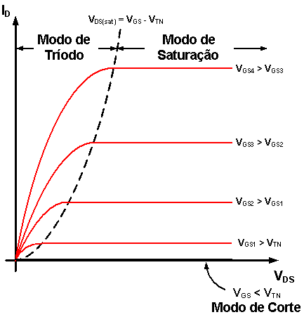

Gráfico 7: Modos do MOSFET

*Disponível em: http://macao.communications.museum/images/exhibits/2_10_4_4_por.png*

O MOSFET controla a condutividade do canal condutor por meio da tensão que se aplica entre o canal e a porta.

No MOSFET tipo N a corrente de dreno é controlada pelo valor aplicado na tensão da porta (Gate), quanto maior for a diferença de tensão entre o Gate/Source e a tensão de limiar (tensão de porta resultante), maior é a condutividade do canal. Ou seja, esse MOSFET pode ser utilizado para o controle de corrente no dreno, é como uma resistência controlada pela tensão.

### - Sensores

#### - Vazão

A vazão será medida constantemente para efetuar os cálculos necessários para a regulagem do circuito de potência para controlar a dissipação de energia no resistor no momento de aquecer a água.

Com o sensor de fluxo de água é possível realizar a medição do fluxo de água em determinados projetos, após ser instalado em um cano ele consegue medir o fluxo de água e envia pulsos PWM para o Arduino, seu funcionamento é simples, com uma válvula em forma de cata-vento junto a um imã e um sensor hall que envia o sinal pwm e assim é possível medir a vazão de água

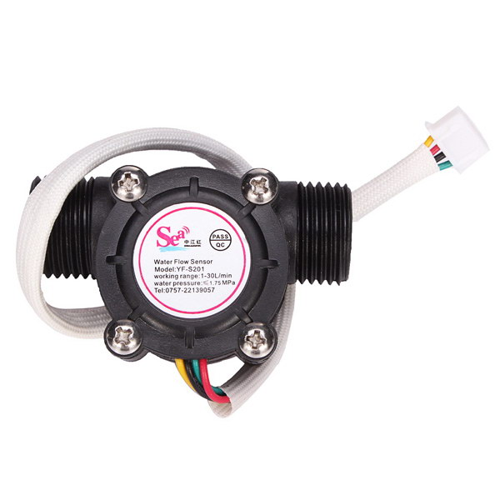

Figura 11: Sensor de Fluxo YFS201

*Disponível em: https://uploads.filipeflop.com/2017/07/sku161654-3.jpg*

#### – Temperatura

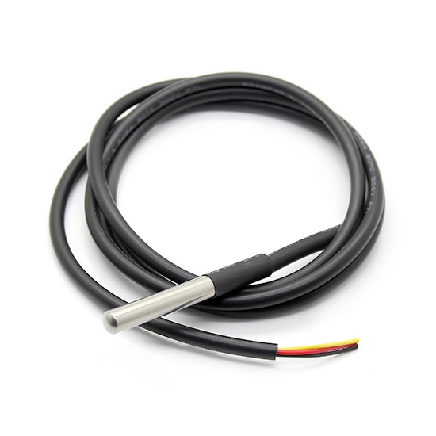

Figura 12: Sensor de Temperatura DS18B20

*Disponível em:* *https://uploads.filipeflop.com/2017/07/1310406-3.jpg*

**O sensor de temperatura DS 18B20 é um sensor impermeável que com ele é possível a medição da temperatura em lugares úmidos, além disso é muito preciso que possui margem de erro de aproximadamente (+/- 0.5 de exatidão), com ele é possível a leitura da temperatura em até 12 bits que podem ser configurado futuramente e sua conexão se dá apenas por um fio.**

#### Sensor de Corrente

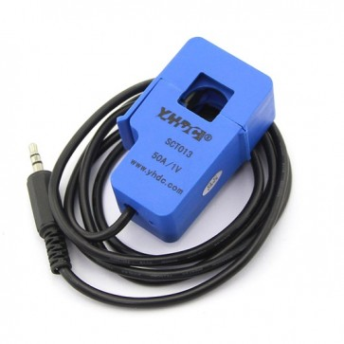

Figura 13: Sensor de Corrente SCT-013/50ª

*Disponível em: http://lghttp.57222.nexcesscdn.net/803B362/magento/media/catalog/product/cache/1/image/363x/040ec09b1e35df139433887a97daa66f/s/c/sct-013-050.jpg*

O sensor de corrente SCT-013 é um sensor versátil pelo fato de que não é necessário abrir o circuito para que ele seja instalado para a realização da medição da corrente no circuito, ele consegue realizar a medição ao “abraçar” o fio conectado ao equipamento a ser monitorado sendo possível também a conexão pelo cabo do tipo Jack P2.

### - Comandos

Os comandos serão armazenados em uma memória SD que estará conectada no Shield “Módulo Cartão Micro SD” para Arduino.

**“Chuveiro!” –** Chama o chuveiro para receber uma ordem.

* O sistema reproduzirá um som indicando que está pronto para receber um comando. (SOM-1).

1. **“Iniciar banho.”** – Liga o chuveiro.
   * + SOM-6
2. **“Aumentar temperatura.” –** Aumentar a temperatura da água aumentando 5% da potência utilizada pelo chuveiro até atingir 100% da potência total sem registrar na memória de regulagem automática.

* O alto-falante reproduzirá um som indicando que a temperatura foi aumentada (SOM-2).

1. **“Diminuir temperatura.” –** Diminuir a temperatura da água diminuindo 5% da potência utilizada pelo chuveiro até atingir 0% da potência total sem registrar na memória de regulagem automática.

* O alto-falante reproduzirá um som indicando que a temperatura foi diminuída (SOM-3).

1. **“Potência total.” –** Colocar o chuveiro em uso de 100% de sua potência sem registrar na memória de regulagem automática.

* Sequência de 3 bips tipo 1(som-4) para indicar o aumento.

1. **“Modo 0.” -** Colocar o chuveiro em uso de 0% de sua potência sem registrar na memória de regulagem automática.

* Sequência de 3 bips tipo 2(SOM-5) para indicar a diminuição.

1. **“Encerrar banho.” –** Desliga o chuveiro.
   * + SOM-7

#### - Respostas de voz aos comandos e utilização

Em resposta ao comando 6: “Encerrando banho. “(SOM-12)

##### - Lista de falas

Resposta aos comandos:

* Encerrando banho. (SOM-12)

Para cada comando haverá uma fala para configurá-los:

* Diga “Chuveiro!” (SOM-13)
* Diga “Iniciar banho.” (SOM-14)
* Diga “Aumentar temperatura.” (SOM-15)
* Diga “Diminuir temperatura.” (SOM-16)
* Diga “Potência total.” (SOM-17)
* Diga “Modo 0.” (SOM-18)
* Diga “Encerrar banho.” (SOM-20)
* Modo de Configuração, diga o comando e depois diga-o novamente. (SOM-22)
* O chuveiro foi desligado por conta da vazão insuficiente (SOM-23)

## Elaboração do protótipo

### Diagrama de Blocos

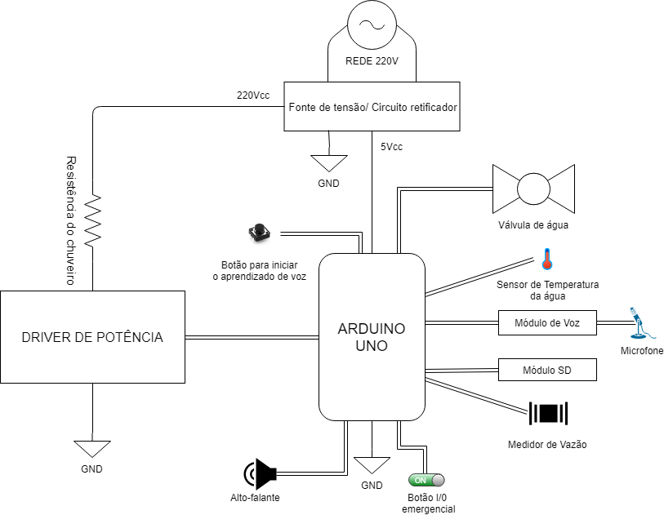

Figura 14: Circuito geral do projeto

### – Fonte Retificadora

São: Uma saída de 9V para o circuito de controle e uma saída de Vm[8]=197.45V (Vp[9]=311) para a resistência do chuveiro que estará sendo controlada pelo MOSFET.

#### Circuito Geral

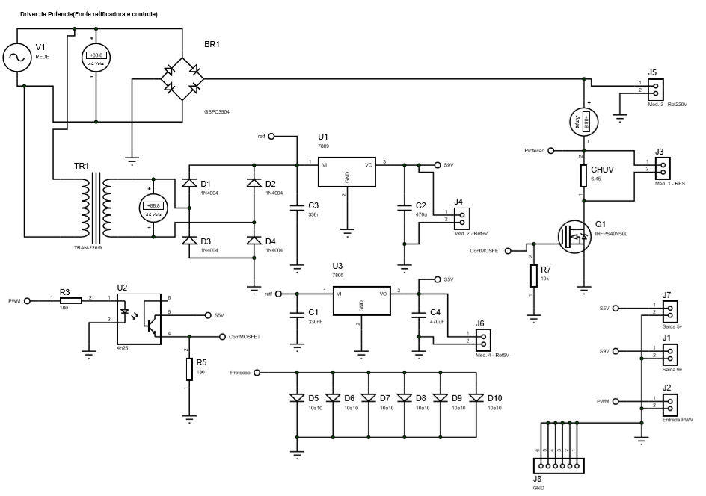

Figura 15: Circuito da Fonte Retificadora 197.45Vmcc/1s9Vcc

#### Circuito de controle

##### Layout

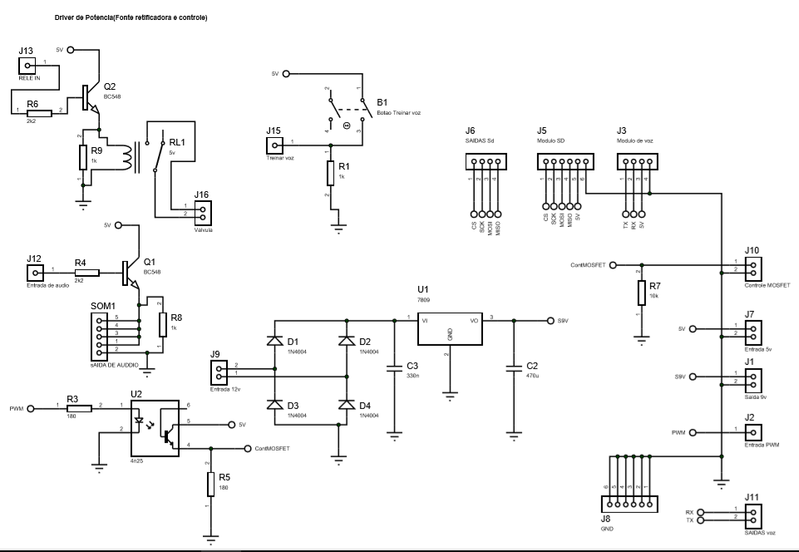

##### Bottom Copper

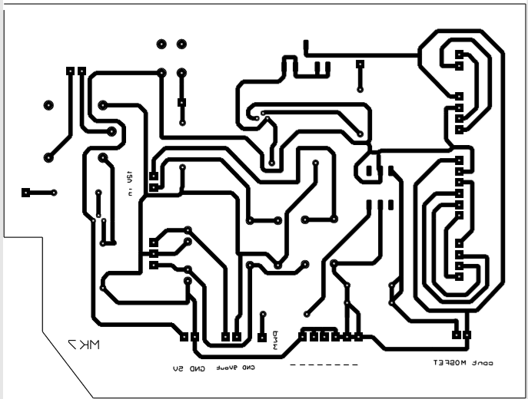

##### Top Silk

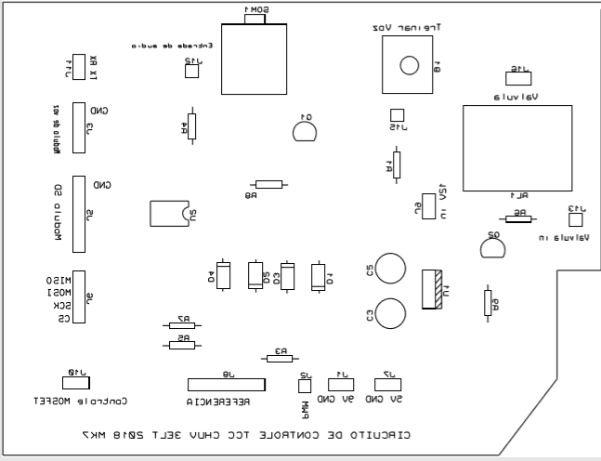

#### Lista de Materiais

|  |  |
| --- | --- |
| **Design Title** | Fonte retificadora e driver 1s220Vdc-1s9Vdc |
| **Author** | Rodrigo Ferraz Souza |
| **Revision** | Silvio Martins |
| **Design Created** | sábado, 30 de agosto de 2018 |
| **Design Last Modified** | sexta-feira, 9 de novembro de 2018 |
| **Total Parts In Design** | 37 |

|  |  |  |  |  |
| --- | --- | --- | --- | --- |
|  | | | | |
| 0 Modules | | | | |
|  | | | | |
| Quantity | References | Value | Stock Code | Unit Cost |
| Sub-totals: |  |  |  | R$0,00 |
|  | | | | |
| 2 Capacitors | | | | |
|  | | | | |
| Quantity | References | Value | Stock Code | Unit Cost |
| 1 | C2 | 470u | Maplin YR75S |  |
| 1 | C3 | 330n | Maplin WW47B |  |
| Sub-totals: |  |  |  | R$0,00 |
|  | | | | |
| 7 Resistors | | | | |
|  | | | | |
| Quantity | References | Value | Stock Code | Unit Cost |
| 2 | R1-R2 | 1k |  |  |
| 2 | R3,­​R5 | 180 |  |  |
| 2 | R4,­​R6 | 2k2 |  |  |
| 1 | R7 | 10k |  |  |
| Sub-totals: |  |  |  | R$0,00 |
|  | | | | |
| 2 Integrated Circuits | | | | |
|  | | | | |
| Quantity | References | Value | Stock Code | Unit Cost |
| 1 | U1 | 7809 |  |  |
| 1 | U2 | 4n25 |  |  |
| Sub-totals: |  |  |  | R$0,00 |
|  | | | | |
| 2 Transistors | | | | |
|  | | | | |
| Quantity | References | Value | Stock Code | Unit Cost |
| 2 | Q1-Q2 | BC548 |  |  |
| Sub-totals: |  |  |  | R$0,00 |
|  | | | | |
| 4 Diodes | | | | |
|  | | | | |
| Quantity | References | Value | Stock Code | Unit Cost |
| 4 | D1-D4 | 1N4004 |  |  |
| Sub-totals: |  |  |  | R$0,00 |
|  | | | | |
| 20 Miscellaneous | | | | |
|  | | | | |
| Quantity | References | Value | Stock Code | Unit Cost |
| 1 | B1 | Botao Treinar voz |  |  |
| 1 | B2 | Botao Salvar voz |  |  |
| 1 | J1 | Saida 9v |  |  |
| 1 | J2 | Entrada PWM |  |  |
| 1 | J3 | Modulo de voz |  |  |
| 1 | J4 | Med. 2 - Ret9V |  |  |
| 1 | J5 | Modulo SD |  |  |
| 1 | J6 | SAIDAS Sd |  |  |
| 1 | J7 | Entrada 5v |  |  |
| 1 | J8 | GND |  |  |
| 1 | J9 | Entrada 12v |  |  |
| 1 | J10 | Controle MOSFET |  |  |
| 1 | J11 | SAIDAS voz |  |  |
| 1 | J12 | Entrada de audio |  |  |
| 1 | J13 | RELE IN |  |  |
| 1 | J14 | Salvar Voz |  |  |
| 1 | J15 | Treinar voz |  |  |
| 1 | J16 | Valvula |  |  |
| 1 | RL1 | 5v |  |  |
| 1 | SOM1 | sAIDA DE AUDDIO |  |  |
| Sub-totals: |  |  |  | R$0,00 |
|  | | | | |
| Totals: |  |  |  | R$0,00 |
|  | | | | |
| *sexta-feira, 9 de novembro de 2018 12:45:30* | | | | |

Tabela 3: Lista de Materiais Fonte Retificadora e Driver

### – Interface de treino de voz

O modulo de reconhecimento de voz fz0475 necessita, por padrão, da interface computacional do Arduino (monitor serial) para que seja feito o aprendizado, da seguinte forma: Grava-se o programa “Sample_train” que vem pronto na biblioteca do modulo no Arduino; abre-se o monitor serial do Arduino; escreva “train “+o número do comando que deseja gravar; O programa indicará quando falar (terá que ser gravado o comando duas vezes para que ele reconheça o padrão);

Porém não é possível fazer desta forma, e por isso é aprestada a seguinte solução: haverá um botão, o qual será pressionado quando o usuário quiser gravar a sua voz, após ser apertado, interromperá todas as funções e orientará o usuário, através das falas, descritas no item 7.2.4, e o usuário terá apenas que seguir os procedimentos dados pelo chuveiro, como por exemplo: “Diga ‘Iniciar banho’”; “Diga iniciar banho”. O próprio chuveiro explicará ao usuário o que irá acontecer, explicando que é necessário que seja feito tal procedimento para aprender como é sua voz para poder reconhece-la.

### – Protótipo para testes

Para a realização dos testes e para a apresentação para a banca, vai ser elaborado um protótipo, capaz de simular algumas condições de uso, definidas no item 7.1.5, para demonstrar o funcionamento do aparelho. Por conta disso, o produto demonstrado não é o modulo, mas sim, um aparato capaz de demonstrar sua eficácia, e por isso o orçamento apresentado no item 10 é superior ao custo do módulo, ainda levando em consideração uma produção em baixa escala e obviamente que, se caso produzisse em larga escala, o preço seria muito menor, contudo não é nesta situação que alunos se encontram.

#### Funcionamento do protótipo de testes

É, basicamente, um chuveiro de casa comum, contudo a vazão da água será controlada por uma válvula, para se adequar a situação de testes em questão, com uma caixa d’água com aproximadamente 30L de agua, que estará a um metro e meio do chão, a temperatura da água na caixa d’agua também será ajustada para se adequar a situação de testes. Com a caixa d’agua a um metro e meio do chão, suspensa por uma haste de madeira, a água descerá até o chuveiro por um cano de PVC de ½”, que estará a um metro do chão, assim a pressão d’agua será de 1 m.c.a, suficiente para acionar o diafragma do chuveiro, os sensores de vazão, temperatura inicial, e no caso do protótipo de testes, o sensor de temperatura final, serão dispostos, respectivamente, na metade do cano, na caixa d’agua, e na caixa coletora, que ficará logo a baixo da saída de água do chuveiro.

#### Desenho do protótipo

##### Modelo 3D

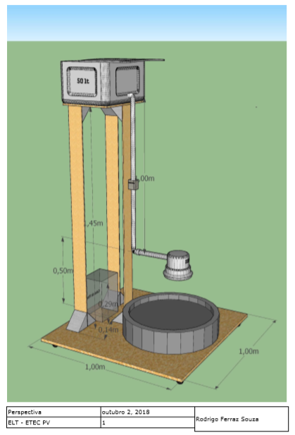

Figura 16: Modelo do Protótipo de testes – IMAGEM A

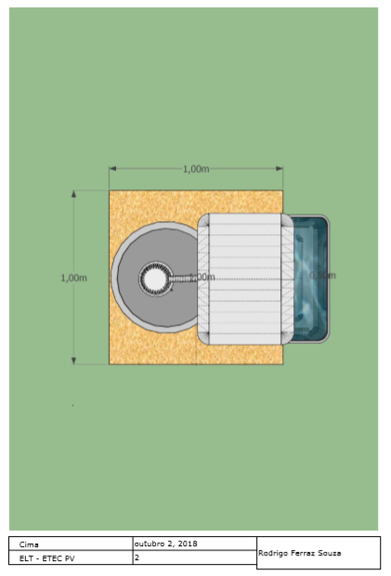

Figura 17: Modelo do Protótipo de testes – IMAGEM B

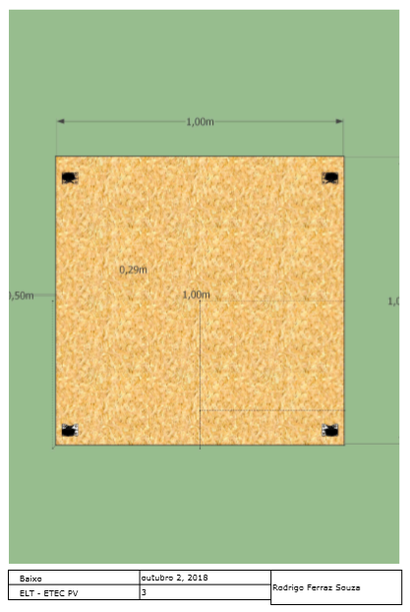

Figura 18: Modelo do Protótipo de testes – IMAGEM C

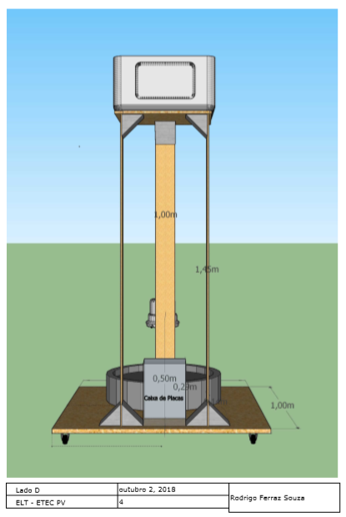

Figura 19: Modelo do Protótipo de testes – IMAGEM D

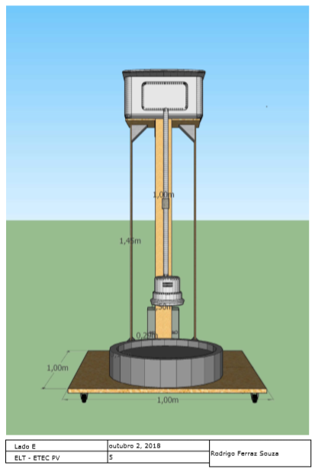

Figura 20: Modelo do Protótipo de testes – IMAGEM E

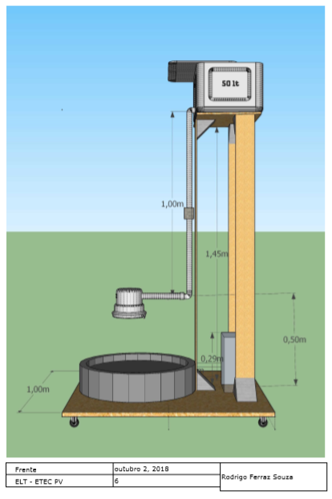

Figura 21: Modelo do Protótipo de testes – IMAGEM F

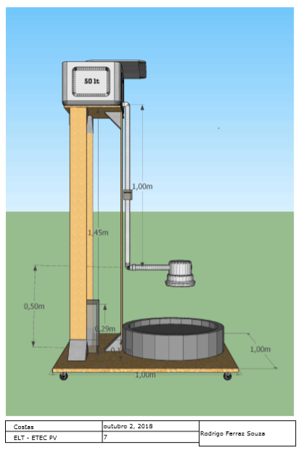

Figura 22: Modelo do Protótipo de testes – IMAGEM G

### Proposta de Módulo Final

Para a produção de um modulo comercia, além de se basear nas especificações e observações contidas no desenvolvimento deste projeto, tem-se que proteger o circuito da umidade que estará presente no banheiro.

Uma proposta para isto será o assunto do próximo tópico.

#### Proposta de solução para a umidade nas placas

Um grave problema que este projeto está sujeito é a questão da umidade que pode prejudicar o sistema do módulo.

Uma vez que há a necessidade da proximidade do módulo acoplado ao chuveiro do usuário, assim como dos microfones e alto falantes, essenciais para a realização do sistema de comando por voz, é necessário o emprego de certas medidas que isole o sistema de módulos e do Arduino da umidade.

Assim é proposto a isolação do sistema Arduino/módulos com uma caixa fechada de acrílico, com suas bordas isoladas com uma fita de vedação, como por exemplo a “Fita multiuso autoadesiva VEDACIT”, tendo somente as devidas passagens para os fios do microfone e alto falante, passagens estas vedadas com pastas para vedação, como a “Pasta de Vedação – DOX”, ou qualquer outra encontrada em qualquer loja de construção ou de materiais.

Caso haja algum defeito no sistema, levando em conta que a caixa de acrílico estará completamente fechada, é aconselhado que o módulo inteiro seja levado para o conserto por pessoas especializadas, ou caso o usuário deseje, mas sem nenhuma garantia, que o próprio realize a abertura da caixa, realize o conserto do sistema, e faça a devida vedação da parte aberta.

No caso do microfone e alto falante, é aconselhado a compra dos mesmos à prova d’água. É sugerido a compra dos seguintes componentes:

* **Microfone a prova d’água:**

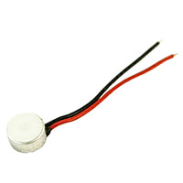

Figura 23: *Microfone IP67*

*Disponível em: (https://www.digikey.com/product-detail/en/soberton-inc/EM6027LW-42C/433-1154-ND/7069646)*

**Digi-Key Part Number:** 433-1154-ND

**Manufacturer:** Soberton Inc.

**Manufacturer Part Number:** EM6027LW-42C

**Description:** MIC CONDO ANALOG OMNI

**Detailed Description:** 50Hz ~ 10kHz Analog Microphone Electret Condenser 1V ~ 10V Omnidirectional (-42dB ±3dB @ 94dB SPL) Wire Leads

* **Alto-Falante a prova D’água**

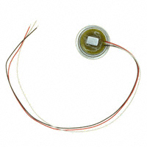

Figura 24: *Alto-falante IP67*

Disponível em: (https://www.digikey.com/product-detail/en/knowles/MR-23333-000/423-1118-ND/1646377)

**Digi-Key Part Number:** 423-1118-ND

**Manufacturer:** Knowles

**Manufacturer Part Number:** MR-23333-000

**Description:** SPEAKER 21OHM TOP PORT 117DB RND

**Detailed Description:** 21 Ohms Receiver, Balanced Armature Speaker 300Hz ~ 3.5kHz Top Round 117dB

# FLUXOGRAMA DO PROJETO

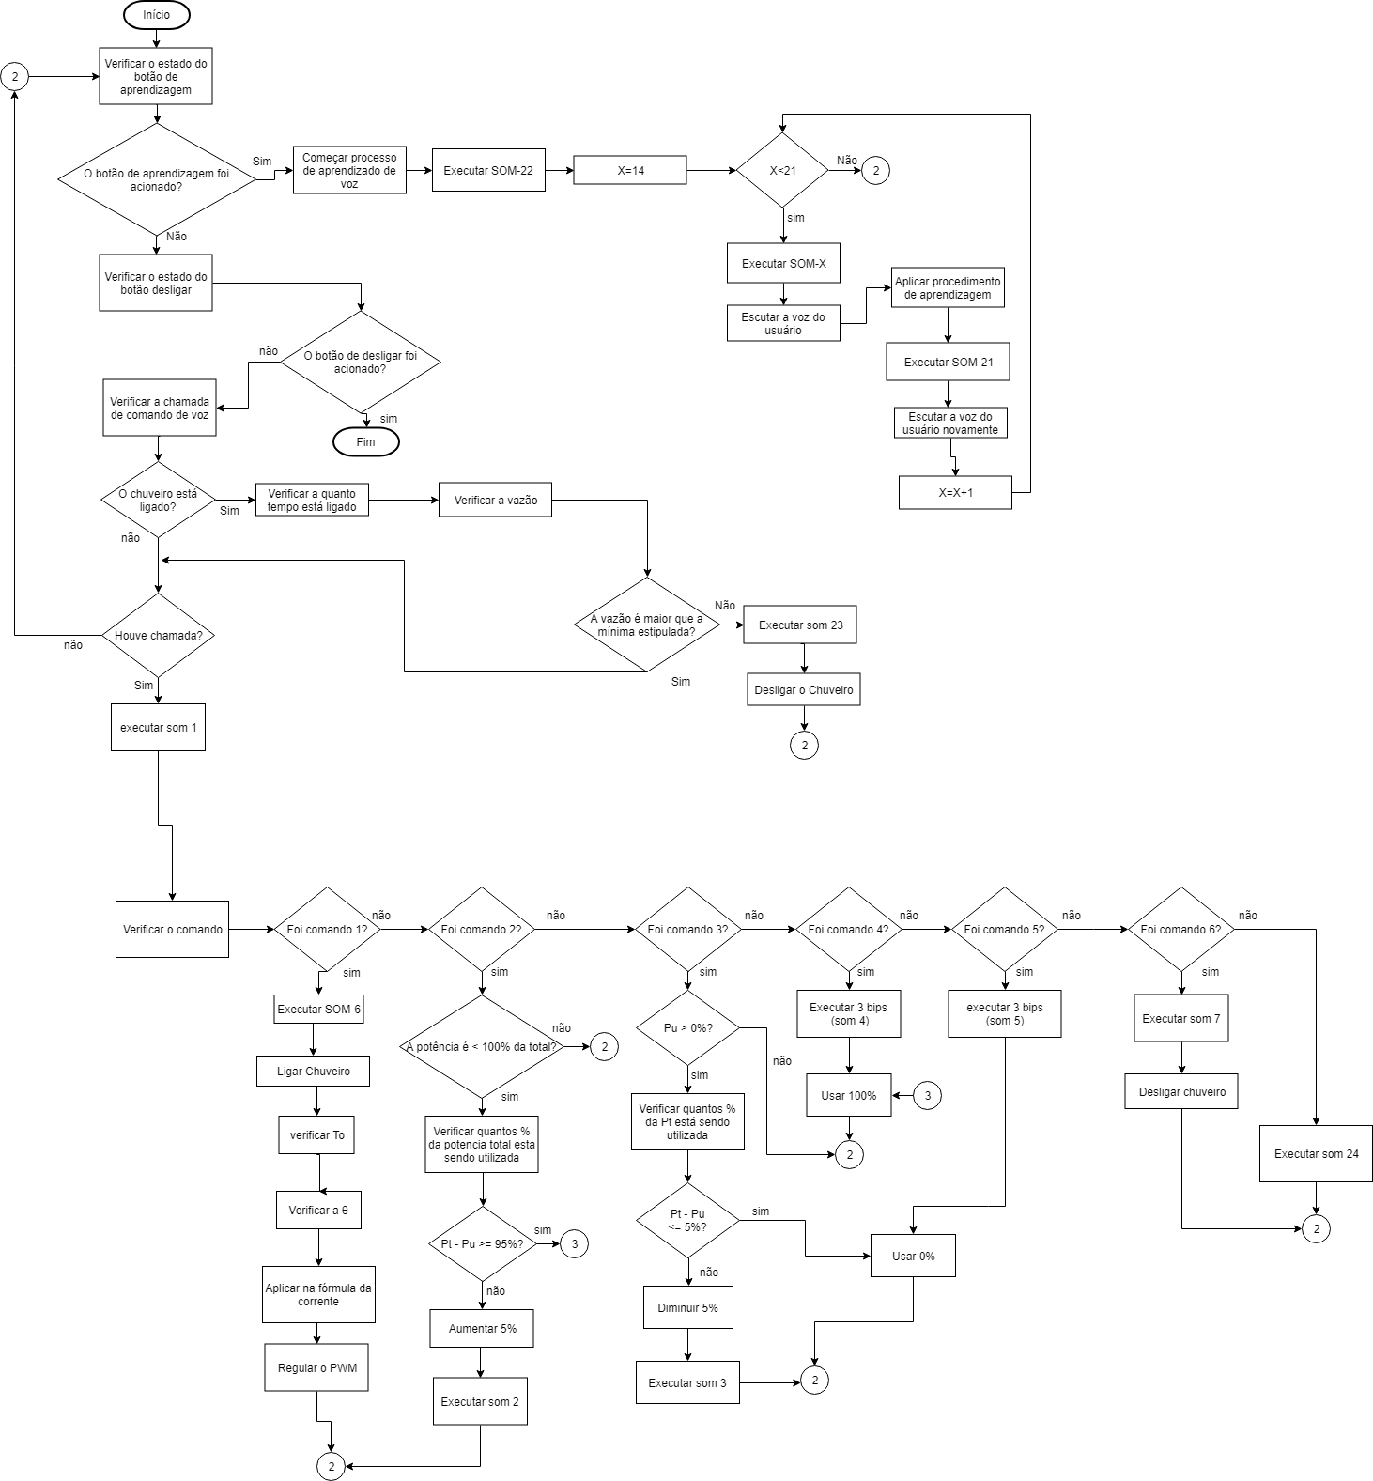

Figura 25: Fluxograma do projeto

# CRONOGRAMA



Tabela 4: Cronograma

# ORÇAMENTO TOTAL

|  |  |  |  |  |
| --- | --- | --- | --- | --- |
| **Materiais** | **Unidade** | **Quantidade** | **R$(unitário)** | **R$(totais)** |
| Módulo de reconhecimento de voz para Arduino V3 | Pç. | 1 | R$141,99 | R$141,99 |
| Adaptador micro SD | Pç. | 1 | [R$12,80](mailto:R@) | R$12,80 |
| JUMPERS Macho x Macho | Pç. | 2 | R$12,80 | R$25,60 |
| Sensor de temperatura DS18B20 - cabo 1 metro | Pç. | 2 | R$21,80 | R$43,60 |
| MOSFET SPW52N50C3 | Pç. | 2 | R$35,00 | R$70,00 |
| Arduino UNO R3 ATMEGA 328P GAV:09 | Pç. | 1 | R$55,00 | R$55,00 |
| Ferro de solda | Pç. | 2 | R$16,00 | R$32,00 |
| Fio de solda estanho | Pç. | 2 | R$4,55 | R$9,10 |
| Terminal 1-E | Pç. | 4 | R$0,50 | R$2,00 |
| Jumper para Arduino | Pç. | 1 | R$10,00 | R$10,00 |
| Ponte retificadora 1kV50A | Pç. | 1 | R$15,00 | R$15,00 |
| Placa de fenolite | Pç. | 6 | R$6,21 | R$37,26 |
| Cartão micro SD | Pç. | 1 | R$25,00 | R$25,00 |
| Display Lcd 16x2 | Pç. | 1 | R$20,00 | R$20,00 |
| Sensor de corrente 50A SCT-013 | Pç. | 1 | R$100,00 | R$100,00 |
| 7809 | Pç. | 5 | R$1,70 | R$8,50 |
| Resistor 4k7 5% | Pç. | 10 | R$0,08 | R$0,80 |
| BC548 | Pç. | 2 | R$0,15 | R$0,30 |
| Opto acoplador 4n25 | Pç. | 6 | R$0,79 | R$4,74 |
| Resistor 180R 5% | Pç. | 30 | R$0,08 | R$2,40 |
| Resistor 10k 5% | Pç. | 60 | R$0,07 | R$4,20 |
| Resistor 220R 5% | Pç. | 20 | R$0,15 | R$3,00 |
| Borne para plug banana | Pç. | 6 | R$2,90 | R$17,40 |
| Diodo 1n4004 | Pç. | 15 | R$0,10 | R$1,50 |
| Capacitor 330nF/400V | Pç. | 5 | R$0,55 | R$2,75 |
| Capacitor 0,47uF/50V | Pç. | 10 | R$0,08 | R$0,80 |
| Resistor 1K 5% | Pç. | 20 | R$1,50 | R$30,00 |
| Barra de pinos 40 vias 180° | Pç. | 6 | R$0,80 | R$4,80 |
| Barra de pinos 40 vias 180° | Pç. | 5 | R$1,50 | R$7,50 |
| Sensor de fluxo de água 1/2" YF-S201 | Pç. | 2 | R$34,00 | R$68,00 |
| Trimpot linear de 10K | Pç. | 4 | R$1,76 | R$7,04 |
| Capacitor 100uF/16V | Pç. | 10 | R$0,10 | R$1,00 |
| Conector Jack P2 3,5mm | Pç. | 2 | R$2,99 | R$5,98 |
| Madeiras para a base fixa do protótipo | Pç. | 1 | R$115,00 | R$115,00 |
| Máscara de gás | Pç. | 1 | R$35,00 | R$35,00 |
| Acrílico | Pç. | 3 | R$12,00 | R$36,00 |
| Cola para acrílico | Pç. | 1 | R$2,00 | R$2,00 |
| Seringa | Pç. | 1 | R$2,00 | R$2,00 |
| Botão N.A. | Pç. | 2 | R$0,50 | R$1,00 |
| Cano PVC | Pç. | 3 | R$5,00 | R$15,00 |
| Registro de água | Pç. | 1 | R$5,00 | R$5,00 |
| Cola EPOX | Pç. | 2 | R$12,40 | R$24,80 |
| 7805 | Pç. | 5 | R$2,00 | R$10,00 |
| MOSFET fqpf2n60c | Pç. | 1 | R$2,60 | R$2,60 |
| Cabo 4mm | Mt. | 2 | R$8,00 | R$16,00 |
| **Serviços ( hora de mão de obra )** | Indiv. | 4 | R$1,00/hora | R$580,00 |
| **CUSTO TOTAL DO PROJETO** |  | | | R$ 1.614,46 |

Tabela 5: Orçamento Total

# CONSIDERAÇÕES FINAIS

Ao longo do desenvolvimento deste projeto, foi observada uma melhora significativa nas habilidades técnicas individuais dos participantes no âmbito de pesquisa e de desenvolvimento eletrônico, fazendo, deste modo, ser possível realizar uma pesquisa dessa magnitude.

Porém, houveram muitos empecilhos durante o desenvolvimento, a maioria na reta final, durante a realização dos testes, o que fez com que a produção da placa final de controle fosse adiada, além de que, a mesma, teve grande dificuldade de funcionar e por conta desses atrasos, não foi possível fazer a encomenda de uma placa profissional à uma empresa especializada. Além dos problemas técnicos que ocorreram durante o desenvolvimento, como o mal funcionamento de alguns componentes que tiveram que ser repostos, aumentando significativamente o orçamento do projeto e por conta disso não foi possível realizar os testes propostos no item 7.1.5.

Contudo, isso não foi um empecilho total como aparenta ser, pois houveram também sucesso no controle do PWM, mas invés de realiza-lo diretamente na resistência do chuveiro, foi-se realizado o mesmo utilizando uma lâmpada de 200W, demonstrando o controle correto de potência, o cálculo e a leitura correta das variáveis e o perfeito controle por voz, reproduzindo os áudios e acionando os devidos circuitos corretamente.

Ademais, é importante frisar que este projeto aqui apresentado não é o ponto máximo da capacidade do mesmo, foi-se desenvolvido este projeto levando em conta o orçamento e materiais disponíveis aos membros, alunos do ensino médio, e, por conta disso as restrições são muito altas, portanto, melhoras das condições dos equipamentos e itens são possíveis e recomendados, fazendo, deste modo, aumentar o leque de atuação e redução de custo, caso seja produzido em grande escala , além de realizar os testes propostos.

# REFERÊNCIAS

1. BAPTISTA, A. C. et al. Fundamentos de Eletrônica. Lisboa: LIDEL, 2012. 564 p. ISBN ISBN: 978-972-757-872-6.
2. BELINAZO, L. M.; BELINAZO, J. H. Parâmetros do aquecimento de água em chuveiros: conforto e energia. **Revista eletrônica VIDYA**, Santa Maria - RS,BRASIL, p. 175-192, Junho 2004.
3. BORTMAN, D. et al. **A inclusão de pessoas com deficiência:** O papel de médicos do trabalho e outros profissionais de saúde e segurança. 2. ed. [S.l.]: Câmara Brasileira do Livro, 2016.
4. BRASIL. Lei n. 9.433, de 8 de Janeiro de 1997. **Política Nacional de Recursos Hídricos**, Brasilia,DF, 1997. 12.
5. DUARTE, D. T. Traçador das curvas características de transistores de junção bipolar (BJT) e de efeito de campo (FET). **DEL**, Rio de Janeiro,RJ, p. 78, mar 2008.
6. FILHO, S. J.; PONTES, J.; LEITHARDT, V. **Multiprocessor System on a Chip**. Pontifícia Universidade Católica do Rio Grande do Sul (FACIN-PUCRS). Rio Grande do Sul - BR, p. 3. mai, 2007.
7. GANSSLE, J.; BARR, M. **Embedded Systems Dictionary**. 1ª. ed. NW, Flórida: Taylor & Francis Group, 2003. ISBN ISBN 1-57820-120-9.
8. IBGE. Censo Demográfico: Tabela 3426 - População residente por tipo de deficiência, segundo o sexo e a cor ou raça - Amostra - Características Gerais da População. **Sistema IBGE de Recuperação Automática - SIDRA**, 2010. Disponivel em: <https://sidra.ibge.gov.br/tabela/3426>. Acesso em: 08 Abril 2018.
9. JR., H. B. et al. **Oral History Panel on the Development and Promotion of the Intel 8048 Microcontroller**. Computer History Museum. Mountain View, California - EUA, p. 31. 2008. (CHM Reference number: X4969.2009).
10. MONTEIRO, R. C. D. S. M. J. O contributo do desporto adaptado para a integração social da pessoa com deficiência motora: A situação dos atletas praticantes de desporto adaptado no centro de medicina de reabilitação da região Centro-Rovisco Pais. **Dissertação Apresentada ao ISMT para obtenção do Grau de Mestre em Serviço Social**, Coimbra, 2012.
11. PRADO, R. T. A.; GONÇALVES, O. M. Water heating through electric shower and energy demand. **Energy and Buildings**, SP,Brasil, v. 29, n. 1, p. 77-82, Dezembro 1998.
12. WENDLING, M. **Transistores II**. 1. ed. Guaratinguetá: Unesp, v. 1, 2009.
13. ARDUINO E CIA. Gravando dados do Arduino no cartão SD. **Arduino e cia**, 2014. Disponivel em: <https://www.arduinoecia.com.br/2014/11/gravando-dados-arduino-cartao-sd.html?m=1>. Acesso em: 09 nov 2018.
14. BAÚ DA ELETRÔNICA. Sensor de Fluxo de Água 1/2" YF-S201. **Baú da Eletrônica**. Disponivel em: <http://www.baudaeletronica.com.br/sensor-de-fluxo-de-agua-1-2-yf-s201.html>. Acesso em: 09 nov 2018.
15. BAÚ DA ELETRÔNICA. Sensor de Corrente Não Invasivo 50A SCT-013. **Baú da Eletrônica**. Disponivel em: <http://www.baudaeletronica.com.br/sensor-de-corrente-n-o-invasivo-50a-sct-013.html>. Acesso em: 09 nov 2018.
16. BYTEFLOP. SENSOR DE FLUXO DE ÁGUA 1/2″ YF-S201. **Byteflop**. Disponivel em: <https://www.byteflop.com.br/sensor-de-fluxo-de-agua-12-yf-s201>. Acesso em: 09 nov 2018.
17. CANEIRO, F. O mínimo que você precisa saber sobre chaveamento eletrônico para começar a projetar. **EletrônicAqui**, 2017. Disponivel em: <http://eletronicaqui.com/2017/06/transistor-como-chave/>. Acesso em: 21 out 2018.
18. CMM. Como Funciona um TECI (MOSFET) Canal n. **Museu das Comunicações**. Disponivel em: <http://macao.communications.museum/por/exhibition/secondfloor/MoreInfo/2_10_4_HowFETWorks.html>. Acesso em: 21 out 2018.
19. CMM. Como Funciona um Transístor de Junção Bipolar, TJB (BJT) npn. **Museu das Comunicações**. Disponivel em: <http://macao.communications.museum/por/exhibition/secondfloor/MoreInfo/2_10_3_HowTransistorWorks.html>. Acesso em: 21 out 2018.
20. DEMETRAS, E. SCT-013 – Sensor de Corrente Alternada com Arduino. **Vida de Silício**, 2017. Disponivel em: <https://portal.vidadesilicio.com.br/sct-013-sensor-de-corrente-alternada/>. Acesso em: 09 nov 2018.
21. FELIPEFLOP. Sensor de Temperatura DS18B20 a Prova D’água. **FelipeFlop**. Disponivel em: <https://www.filipeflop.com/produto/sensor-de-temperatura-ds18b20-a-prova-dagua/>. Acesso em: 09 nov 2018.
22. IBYTES. Conheça os MOSFETs. **IBYTES**. Disponivel em: <https://www.ibytes.com.br/os-transistores-de-efeito-de-campo-mos-sao-chamados-de-mosfets/>. Acesso em: 21 out 2018.
23. MATTEDE, H. **Mundo da Elétrica**. Disponivel em: <https://www.mundodaeletrica.com.br/como-funciona-um-chuveiro-eletrico/>. Acesso em: 13 Fevereiro 2018.
24. MONTAÑO, J. **Ambientesst**, 2016. Disponivel em: <http://ambientesst.com.br/economizar-energia-ajuda-o-meio-ambiente/>. Acesso em: 14 Fevereiro 2018.
25. MÜLLER, L. Moen lança chuveiro inteligente com Alexa e Siri na CES 2018. **Tecmundo**, 2018. Disponivel em: <https://www.tecmundo.com.br/produto/125872-moen-lanca-chuveiro-inteligente-alexa-siri-ces-2018.htm>. Acesso em: 25 set 2018.
26. REIS, V. R. D. Como medir temperatura com um DS18B20. **ArduinoBR**, 2014. Disponivel em: <http://www.arduinobr.com/arduino/arduino-sensor/como-medir-temperatura-com-um-ds18b20/>. Acesso em: 09 nov 2018.
27. REIS, M. D. Transistor de Efeito Campo (FET). **Baú da Eletrônica**. Disponivel em: <http://baudaeletronica.blogspot.com/2009/05/transistor-de-efeito-campo-fet.html>. Acesso em: 21 out 2018.
28. THALIA. MultiChoice® Universal Valve: FLEXIBILITY THAT SAVES TIME & MONEY. **DeltaFaucet**, 2013. Disponivel em: <https://www.deltafaucet.com/design-innovation/innovations/shower/multichoice-universal-valve>. Acesso em: 25 set 2018.
29. THOMSEN, A. Como gravar dados no Cartão SD com Arduino. **FelipeFlop**, 2015. Disponivel em: <https://www.filipeflop.com/blog/cartao-sd-com-arduino/>. Acesso em: 09 nov 2018.
30. THOMSEN, A. O que é Arduino? **FilipeFlop**, 2014. Disponivel em: <https://www.filipeflop.com/blog/o-que-e-arduino/>. Acesso em: 24 set 2018.
31. THOMSEN, A. Qual Arduino Comprar? Conheça os Tipos de Arduino. **FilipeFlop**, 2014. Disponivel em: <https://www.filipeflop.com/blog/tipos-de-arduino-qual-comprar/>. Acesso em: 24 set 2018.
32. U by Moen Smart Shower. **Moen**, 2018. Disponivel em: <https://www.moen.com/whats-new/innovation/u#/features>. Acesso em: 25 set 2018.
33. BROUSSARD, M. CES 2018: 'U by Moen' Smart Shower System Adding Support for Apple HomeKit and Siri Voice Controls. **MacRumors**, 2018. Disponivel em: <https://www.macrumors.com/2018/01/08/ces-2018-u-by-moen-siri/>. Acesso em: 25 set 2018.
34. CONTROLE de temperatura automático em chuveiros é novidade no Brasil. lugarcerto - **Correio Braziliense**, 2013. Disponivel em: <https://correiobraziliense.lugarcerto.com.br/app/noticia/show-room/2013/02/21/interna_showroom,46503/controle-de-temperatura-automatico-em-chuveiros-e-novidade-no-brasil.shtml>. Acesso em: 25 set 2018.
35. COFERMETA. Pasta de Vedação - DOX. **COFERMETA**, 2018. Disponivel em: <https://www.cofermeta.com.br/hidraulica/vedacao/pasta-de-vedacao-dox>. Acesso em: out 2018.
36. DELTA FAUCET. Delta Faucet T17TH155 Universal Thermostatic Valve Trim with Handle Shower and Grab Bar, Chrome. **Amazon**, 2010. Disponivel em: <https://www.amazon.com/Faucet-T17TH155-Universal-Thermostatic-Handle/dp/B0044M5O MY>. Acesso em: 25 set 2018.
37. VEDACIT. FITA MULTIUSO. **VEDACIT**. Disponivel em: <http://vedacit.com.br/produtos/fita-multiuso>. Acesso em: out 2018.

# APÊNDICE

APÊNDICE A – Código Fonte: Simulação teórica ideal em C++

#include <stdio.h>

#include <conio.h>

#include <stdlib.h>

#include <cmath>

*/\*\*\*\*\*\*\*\*\*\*\*\*\*\*\*\*\*\*\*\*\*\*\*\*\*\*\*\*\*\*\*\*\*\*\*\*\*\*\*\*\*\*\*\*\*\*\*\*\*\*\*\*\*\*\*\*\*\*\*\*\*\*\*\*\*\*\*\*\*\*\*\*\*\*\*\*\*\*\**

*\*Project Name:*

*Simulador de Gasto em KWh*

*\*Copyright:*

*Rodrigo Ferraz Souza*

*\*NOTES:*

*\*\*\*\*\*\*\*\*\*\*\*\*\*\*\*\*\*\*\*\*\*\*\*\*\*\*\*\*\*\*\*\*\*\*\*\*\*\*\*\*\*\*\*\*\*\*\*\*\*\*\*\*\*\*\*\*\*\*\*\*\*\*\*\*\*\*\*\*\*\*\*\*\*\*\*\*\*\*\*/*

main**()**

**{**

FILE **\***fptr**;**

**int** V**,**i**,**T**;**

**float** R**;**

**float** m**,**Ti**,**W**,**Kwh**,**varT**,**varm**,**maxvt**,**maxvm**,**SW**,**W2**;**

fptr **=** fopen**("Simulaçao.txt",** **"w");** *//Abre para escrita*

printf**("INFORMACAO\n Condicoes Padrao de Simulacao(CPS):\n");**

printf**(" V=220; Tf=40C; Tempo=15min; Resistencia=6.45ohm\n\n");**

printf**("Insira a tensao\n");**

scanf**("%d",** **&**V**);**

printf**("Insira a vazao (L/m) \n");**

scanf**("%f",** **&**m**);**

m**=**m**/**60**;**

printf**("Insira a temperatura inicial em celcius\n");**

scanf**("%f",** **&**Ti**);**

printf**("Insira a resistencia do chuveiro em ohm\n");**

scanf**("%f",&**R**);**

printf**("Insira o tempo que o banho demorara em minutos\n");**

scanf**("%d",&**T**);**

SW**=**0**;** *//Inicializa a Variável SomaWatts(SW)*

maxvt**=**Ti**;** *//Inicializa a Variável de maxima variação de temperatura inicial*

maxvm**=**m**;** *//Inicializa a Variável de maxima variação vazão*

**for(int** ir **=** 0**;** ir**<**T**;**ir**++)** *//loop da simulação de T minutos*

**{**

varT**=**rand**()** **%** 100**;** *//Gera um número randomico entre 0 e 100 para a variação*

varT**=(**varT**/**100**)+**0.1**;** *//Deixa a variação do numero randomico entre 0,1 e 1,1*

Ti**=**Ti**+**varT**;** *//Soma a variação na temperatura inicial*

**if(**Ti**<(**maxvt**-**1**)** **||** Ti**>(**maxvt**+**1**))** *//verifica se a variação passao de +ou-1 da temperatura*

**{** *//inicial do sistema*

Ti**=**maxvt**;** *//Volta a temperatura inicial para o primeiro valor*

**}**

varm**=**rand**()** **%** 20**;** *//Gera um número randomico entre 0 e 20 para a variação*

varm**=(**varm**/**100**)+**0.01**;** *//Deixa a variação do numero randomico entre 0,01 e 0,21*

m**=**m**+**varm**;** *//Soma a variação na vazão*

**if(**m**<**0**,**1 **||** m**>(**maxvm**+**0.2**))** *//verifica se a variação passao de +ou-1 da vaão do sistema*

m**=**maxvm**;** *//Volta a vazão para o primeiro valor*

W**=**0**;**

W**=(**m**\***4180**\*(**40**-**Ti**))/**R**;** *//Consegue o valor da corrente*

W**=**sqrt**(**W**)\***V**;** *//multiplica pela tensão (P=Vi)*

i**=(int)**W**;** *//Pega o valor inteiro da potencia*

W2**=(**W**-**i**)\***1000000**;** *//pega o valor decimal da potencia*

fprintf**(**fptr**,** **"%d,%d\n",** i**,(int)**W2**);** *//Escreve no arquivo o valor da potencia(com vírgula)*

SW**=**SW**+**W**;** *//Soma o valor da potencia para tirar a média depois*

**}**

Kwh**=**SW**/(**T**);** *//Valor medio da potencia utilizada no teste*

printf**("O uso medio foi de %f W\n",** Kwh**);**

Kwh**=**Kwh**\***T**\***0.01666666667**;** *//Calculo do consumo em KWh*

printf**("O consumo foi de %f KWh\n",** Kwh**);**

fprintf**(**fptr**,** **"%f\n",** Kwh**);**

getch**();**

**}**

APÊNDICE B – Código Fonte: Arduino (Modulo de Controle)

//Autor: Rodrigo Ferraz Souza

#include <**SD**.h>

#include <**TMRpcm**.h>

#include <**SoftwareSerial**.h>

#include "VoiceRecognitionV3.h"

#include <**OneWire**.h>

#include <**DallasTemperature**.h>

/*  Conexão modulo sd

*  MISO 12

*  MOSI 11

*  SCK 13

*  CS 4

*

*  Conexão VoiceRecognitionModule

*  7   ------->     TX

*  8   ------->     RX

*/

VR **myVR**(7,8);                                                             // 7:TX 8:RX, ta certo

**SoftwareSerial** VR3(7,8);

**TMRpcm** audioCartaoSD;                                                     //Cria a saida de audio

uint8_t records[7];                                                       //Salva a Gravação

uint8_t buf[64];

/**

 @brief   Print signature, if the character is invisible,

          print hexible value instead.

 @param   buf     --> command length

          len     --> number of parameters

*/

//define para os comandos

#define chamada           1

#define iniciarB          2

#define aumentarTemp      3

#define diminuirTemp      4

#define PotTotal          5

#define PotMin            6

#define terminarB         7

//define para os pinos (7,8,4,9,11,12,13 estão ocupados com o sd e a voz)

#define pinoChipSelectSD  4                                                 //Pino CS do Modulo SD

#define botao_treinar     5

#define contMOSFET        6

#define Valvula           10

#define SensorTemp        A1

//o sensor de fluxo está na interrupção do pino 2

boolean aux =false;

boolean cham = false; //para saber se houve chamada

boolean banho = false;//para saber se ta tomando o banho

boolean automatico = true;

int treino=0;

int pwm = 0;

//define uma instancia do oneWire para a comunicacao com o sensor

**OneWire** oneWire(SensorTemp);

**DallasTemperature** sensors(&oneWire);

**DeviceAddress** sensor1;

int ContadordePulso;//var global para contar os pulsos da vazao

void printSignature(uint8_t *buf, int len)

{

 int i;

 for(i=0; i<len; i++){

   if(buf[i]>0x19 && buf[i]<0x7F){

**Serial**.write(buf[i]);

   }

   else{

**Serial**.print(F("["));

**Serial**.print(buf[i], HEX);

**Serial**.print(F("]"));

   }

 }

}

/**

 @brief   Print signature, if the character is invisible,

          print hexible value instead.

 @param   buf  -->  VR module return value when voice is recognized.

            buf[0]  -->  Group mode(FF: None Group, 0x8n: User, 0x0n:System

            buf[1]  -->  number of record which is recognized.

            buf[2]  -->  Recognizer index(position) value of the recognized record.

            buf[3]  -->  Signature length

            buf[4]~buf[n] --> Signature

*/

void printVR(uint8_t *buf)

{

**Serial**.println(F("VR Index\tGroup\tRecordNum\tSignature"));

**Serial**.print(buf[2], DEC);

**Serial**.print(F("\t\t"));

 if(buf[0] == 0xFF){

**Serial**.print(F("NONE"));

 }

 else if(buf[0]&0x80){

**Serial**.print(F("UG "));

**Serial**.print(buf[0]&(~0x80), DEC);

 }

 else{

**Serial**.print(F("SG "));

**Serial**.print(buf[0], DEC);

 }

**Serial**.print(F("\t"));

**Serial**.print(buf[1], DEC);

**Serial**.print(F("\t\t"));

 if(buf[3]>0){

   printSignature(buf+4, buf[3]);

 }

 else{

**Serial**.print(F("NONE"));

 }

**Serial**.println(F("\r\n"));

}

void setup()

{

 // configurações

 //iniciando o modulo vr e a comunicação serial

**myVR**.begin(9600);

 // VR.begin(9600);

**Serial**.begin(9600);

 //inicia o modulo sd e verifica sua conexao

 if (!**SD**.begin(pinoChipSelectSD)) {

**Serial**.println(F("Falha no cartao SD"));                               //caso tenha algum erro no modulo sd

       while(1); //trava

 }

 audioCartaoSD.speakerPin = 9;                                             //pino pra saida de audio

 //define os pinos

 pinMode(contMOSFET,     OUTPUT);

 pinMode(botao_treinar,  INPUT );

 pinMode(Valvula,        OUTPUT);

 digitalWrite(Valvula, LOW);

 //inicia o medidor de vazao

 attachInterrupt(0, MedVazao, RISING); //Configura o pino 2(Interrupção 0) para trabalhar como interrupção

 //o pino 2 ja ta em uso, tem que mudar isso

 //inicia o sensor de temperatura

 sensors.begin();

 if (!sensors.getAddress(sensor1, 0))

**Serial**.println(F("Sensores nao encontrados !"));

 //verifica a conexao do mdulo de voz

 if(**myVR**.clear() == 0){

**Serial**.println(F("Recognizer cleared."));

 }else{

**Serial**.println(F("Not find VoiceRecognitionModule."));

**Serial**.println(F("Please check connection and restart Arduino."));

       while(1);

 }

//acredito que eu tenhha que fazer um if desses parta carregar cada um dos comandos que eu colocar

  if(**myVR**.load((uint8_t)chamada) >= 0)

**Serial**.println(F("CHAMADA CARREGADO")); //acho que é só p falar q carregou

  if(**myVR**.load((uint8_t)iniciarB) >= 0)

**Serial**.println(F("iniciarB CARREGADO"));

  if(**myVR**.load((uint8_t)aumentarTemp) >= 0)

**Serial**.println(F("aumentarTemp"));

  if(**myVR**.load((uint8_t)diminuirTemp) >= 0)

**Serial**.println(F("diminuirTemp CARREGADO"));

  if(**myVR**.load((uint8_t)PotTotal) >= 0)

**Serial**.println(F("PotTotal CARREGADO"));

  if(**myVR**.load((uint8_t)PotMin) >= 0)

**Serial**.println(F("PotMin CARREGADO"));

  if(**myVR**.load((uint8_t)terminarB) >= 0)

**Serial**.println(F("terminarB CARREGADO"));

}

void loop()

{

 int ret;

 float tempC;

 float vazao=0;

     if(!banho)

   {

     digitalWrite(Valvula, LOW);

   }

   //treina os comandos

  if(digitalRead(botao_treinar))

  {

     pwm=0;

     delay(100);                                                             //em vez desse delay fazer a sequencia de botão la

     audioCartaoSD.play("SOM-22.wav");                                     //Fala dizendo que a sequencia foi iniciaada

     while(audioCartaoSD.isPlaying())

     {

       digitalWrite(Valvula, LOW);                                        //enquanto estiver reproduzindo audio ele trava

     }

     for(int comando_sequencia_treino = 1; comando_sequencia_treino<8; comando_sequencia_treino++)

     {

**Serial**.print(F("Comando_sequencia_treino:"));

         switch(comando_sequencia_treino)

         {

             case 1://chamada

                 audioCartaoSD.play("SOM-13.wav");

                 while(audioCartaoSD.isPlaying())

                 {

                     digitalWrite(Valvula, LOW);

                 }

**myVR**.write(0xAA);

**myVR**.write(0x03);

**myVR**.write(0x20);

**myVR**.write(0x01); //numero do comando que eu quero treinar

**myVR**.write(0x0A);

             break;

             case 2://ligar

                 audioCartaoSD.play("SOM-14.wav");

                 while(audioCartaoSD.isPlaying())

                 {

                     digitalWrite(Valvula, LOW);

                 }

**myVR**.write(0xAA);

**myVR**.write(0x03);

**myVR**.write(0x20);

**myVR**.write(0x02);

**myVR**.write(0x0A);

             break;

             case 3://aumentar

                 audioCartaoSD.play("SOM-15.wav");

                 while(audioCartaoSD.isPlaying())

                 {

                     digitalWrite(Valvula, LOW);

                 }

**myVR**.write(0xAA);

**myVR**.write(0x03);

**myVR**.write(0x20);

**myVR**.write(0x03);

**myVR**.write(0x0A);

             break;

             case 4://diminuir

                 audioCartaoSD.play("SOM-16.wav");

                 while(audioCartaoSD.isPlaying())

                 {

                     digitalWrite(Valvula, LOW);

                 }

**myVR**.write(0xAA);

**myVR**.write(0x03);

**myVR**.write(0x20);

**myVR**.write(0x04);

**myVR**.write(0x0A);

             break;

             case 5://total

                 audioCartaoSD.play("SOM-17.wav");

                 while(audioCartaoSD.isPlaying())

                 {

                     digitalWrite(Valvula, LOW);

                 }

**myVR**.write(0xAA);

**myVR**.write(0x03);

**myVR**.write(0x20);

**myVR**.write(0x05);

**myVR**.write(0x0A);

             break;

             case 6://minimo

                 audioCartaoSD.play("SOM-18.wav");

                 while(audioCartaoSD.isPlaying())

                 {

                     digitalWrite(Valvula, LOW);

                 }

**myVR**.write(0xAA);

**myVR**.write(0x03);

**myVR**.write(0x20);

**myVR**.write(0x06);

**myVR**.write(0x0A);

             break;

             case 7://desligar

                 audioCartaoSD.play("SOM-20.wav");

                 while(audioCartaoSD.isPlaying())

                 {

                     digitalWrite(Valvula, LOW);

                 }

**myVR**.write(0xAA);

**myVR**.write(0x03);

**myVR**.write(0x20);

**myVR**.write(0x07);

**myVR**.write(0x0A);

             break;

             default:

**Serial**.println(F("NADA"));

             break;

       }

       // AGUARDA 10 SEGUNDOS ATÉ OS COMANDOS SEREM TREINADOS

       delay(15000);

**Serial**.println(F("Comando treinado"));

       audioCartaoSD.play("SOM-25.wav"); //Audio dizendo q gravou

       while(audioCartaoSD.isPlaying())

       {

           digitalWrite(Valvula, LOW);

       }

   }

**Serial**.println(F("fim do treino"));

 }

 //executa os comandos

 ret = **myVR**.recognize(buf, 50);

 if(ret>0){

   //execução dos comandos

   switch(buf[1]){

     case chamada:

         cham = true;//diz que houve uma chamada

**Serial**.println(F("cham"));

         audioCartaoSD.play("SOM-1.wav"); //Reconhece a chamada

         while(audioCartaoSD.isPlaying())

         {

               if(!banho)

               {

                     digitalWrite(Valvula, LOW);

               }

         }

     break;

     case iniciarB:

        if(cham)//caso tenha havido uma chamada anteriormente

        {

           delay(100);

           audioCartaoSD.play("SOM-6.wav"); //Som de ligar

           while(audioCartaoSD.isPlaying());

           digitalWrite(Valvula, HIGH); //abre a válvula

           banho = true;//diz que começou o banho

           cham = false;//diz que ja usou a chamada

           automatico=true;

       }

     break;

     case aumentarTemp:

         if(cham&&banho)

         {

           audioCartaoSD.play("SOM-2.wav");

           while(audioCartaoSD.isPlaying());

           if(pwm<242)

             pwm=pwm+13;

           else

             pwm=255;

           cham = false;//diz que ja usou a chamada

           automatico = false;

         }

     break;

     case diminuirTemp:

         if(cham&&banho)

         {

           audioCartaoSD.play("SOM-3.wav");

           while(audioCartaoSD.isPlaying());

           if(pwm>13)

             pwm=pwm-13;//diminui 5%

           else

             pwm=0;

           cham = false;//diz que ja usou a chamada

           automatico = false;

         }

     break;

     case PotTotal:

         if(cham&&banho)

         {

           audioCartaoSD.play("SOM-5.wav");

           while(audioCartaoSD.isPlaying());

           pwm = 255;

           cham = false;//diz que ja usou a chamada

           automatico = false;

         }

     break;

     case PotMin:

     if(cham&&banho)

         {

           audioCartaoSD.play("SOM-4.wav");

           while(audioCartaoSD.isPlaying());

           pwm = 0;

           cham = false;//diz que ja usou a chamada

           automatico = false;

         }

     break;

     case terminarB:

         if(cham&&banho)

         {

           digitalWrite(Valvula, LOW);

           audioCartaoSD.play("SOM-7.wav");

           while(audioCartaoSD.isPlaying())

           {

                digitalWrite(Valvula, LOW);

           }

           digitalWrite(Valvula, LOW);

           pwm = 0;

           banho = false;//diz que terminou o banho

           cham = false;//diz que ja usou a chamada

         }

     break;

     default:                                                                //Caso nenhuma dos casos acima seja reconhecido isso acontece, ou seja aqui que eu vou falar p maluco repetir

**Serial**.println(F("Record function undefined"));

     break;

   }

   /** voice recognized */

   printVR(buf);

 }

 //salva os comandos

 if(treino>=50)

 {

     if(**myVR**.clear() == 0){

**Serial**.println(F("Recognizer cleared."));

     }else{

**Serial**.println(F("Not find VoiceRecognitionModule."));

**Serial**.println(F("Please check connection and restart Arduino."));

       while(1);

     }

   //acredito que eu tenhha que fazer um if desses parta carregar cada um dos comandos que eu colocar

     if(**myVR**.load((uint8_t)chamada) >= 0)

**Serial**.println(F("CHAMADA CARREGADO")); //acho que é só p falar q carregou

     if(**myVR**.load((uint8_t)iniciarB) >= 0)

**Serial**.println(F("iniciarB CARREGADO"));

     if(**myVR**.load((uint8_t)aumentarTemp) >= 0)

**Serial**.println(F("aumentarTemp"));

     if(**myVR**.load((uint8_t)diminuirTemp) >= 0)

**Serial**.println(F("diminuirTemp CARREGADO"));

     if(**myVR**.load((uint8_t)PotTotal) >= 0)

**Serial**.println(F("PotTotal CARREGADO"));

     if(**myVR**.load((uint8_t)PotMin) >= 0)

**Serial**.println(F("PotMin CARREGADO"));

     if(**myVR**.load((uint8_t)terminarB) >= 0)

**Serial**.println(F("terminarB CARREGADO"));

       treino=0;

 }

 //faz as contas

 if(automatico)

 {

   //formula

   ContadordePulso = 0;

   sei();

   delay(1000);

   cli();

   vazao = ContadordePulso/7;//calcula litros por minuito

**Serial**.print(F("Vazao ="));

**Serial**.println(vazao);

   vazao = vazao/60;//transforma em litros por segundo

   sensors.requestTemperatures();

   float tempC = sensors.getTempC(sensor1);

**Serial**.print(F("Tf ="));

**Serial**.println(tempC);

   int potencia = (40-tempC)*4180*vazao;//talvez tenha que trocar o 197 por 219

   pwm = map(potencia,0,7500,0,255);

 }

 if(banho)

 {

   analogWrite(contMOSFET, pwm);

**Serial**.print(F("pwm ="));

**Serial**.println(pwm);

 }

 else

   analogWrite(contMOSFET, 0);

 treino++;

}

void MedVazao()

{

 ContadordePulso++;

}

APÊNDICE D – Código fonte da interface de treino(simplificada)

#include <**SD**.h>

#include <**SoftwareSerial**.h>

#include "VoiceRecognitionV3.h"

/**

 Connection

 Arduino    VoiceRecognitionModule

  3   ------->     TX

  2   ------->     RX

*/

VR **myVR**(2,3);    // 2:TX 3:RX, you can choose your favourite pins.

**SoftwareSerial** VR3(2,3);

uint8_t records[7]; // save record

uint8_t buf[64];

int led_vermelho = 6;

int led_azul = 7;

int verif = 0;

int botao_treinar = 4;

int bot = A0;

int comando_sequencia_treino;

/**

 @brief   Print signature, if the character is invisible,

          print hexible value instead.

 @param   buf     --> command length

          len     --> number of parameters

*/

//define para os comandos

#define TESTE     (2)

#define vermelho  (1)

//#define tempo     (2)

void printSignature(uint8_t *buf, int len)

{

 int i;

 for(i=0; i<len; i++){

   if(buf[i]>0x19 && buf[i]<0x7F){

**Serial**.write(buf[i]);

   }

   else{

**Serial**.print("[");

**Serial**.print(buf[i], HEX);

**Serial**.print("]");

   }

 }

}

/**

 @brief   Print signature, if the character is invisible,

          print hexible value instead.

 @param   buf  -->  VR module return value when voice is recognized.

            buf[0]  -->  Group mode(FF: None Group, 0x8n: User, 0x0n:System

            buf[1]  -->  number of record which is recognized.

            buf[2]  -->  Recognizer index(position) value of the recognized record.

            buf[3]  -->  Signature length

            buf[4]~buf[n] --> Signature

*/

void printVR(uint8_t *buf)

{

**Serial**.println("VR Index\tGroup\tRecordNum\tSignature");

**Serial**.print(buf[2], DEC);

**Serial**.print("\t\t");

 if(buf[0] == 0xFF){

**Serial**.print("NONE");

 }

 else if(buf[0]&0x80){

**Serial**.print("UG ");

**Serial**.print(buf[0]&(~0x80), DEC);

 }

 else{

**Serial**.print("SG ");

**Serial**.print(buf[0], DEC);

 }

**Serial**.print("\t");

**Serial**.print(buf[1], DEC);

**Serial**.print("\t\t");

 if(buf[3]>0){

   printSignature(buf+4, buf[3]);

 }

 else{

**Serial**.print("NONE");

 }

**Serial**.println("\r\n");

}

void setup()

{

 /** initialize */

**myVR**.begin(9600);

// VR.begin(9600);

**Serial**.begin(9600);

 pinMode(led_vermelho, OUTPUT);

 pinMode(led_azul, OUTPUT);

 pinMode(botao_treinar, INPUT);

 pinMode(bot, INPUT);

 if(**myVR**.clear() == 0){

**Serial**.println("Recognizer cleared.");

 }else{

**Serial**.println("Not find VoiceRecognitionModule.");

**Serial**.println("Please check connection and restart Arduino.");

   while(1);

 }

//tem que fazer um if desses parta carregar cada um dos comandos que eu colocar

  if(**myVR**.load((uint8_t)TESTE) >= 0)

**Serial**.println("TESTE CARREGADO");

  if(**myVR**.load((uint8_t)vermelho) >= 0)

**Serial**.println("VERMELHO CARREGADO");

/**if(myVR.load((uint8_t)azul) >= 0)

   Serial.println("AZUL CARREGADO");*/

}

void loop()

{

 int ret;

 ret = **myVR**.recognize(buf, 50);

 if(ret>0){

   //execução dos comandos, só adaptar para os meus

   switch(buf[1]){

     /**case azul:

             Serial.println("Azul");

             digitalWrite(led_azul, !digitalRead(led_azul));

       break;  */

        case vermelho:

             /** Inverte o estado do led*/

             //Serial.println("Vermelho");

             digitalWrite(led_vermelho, !digitalRead(led_vermelho));

       break;

       case TESTE:

           /** turn off LED*/

           //digitalWrite(led_azul, HIGH);

           digitalWrite(led_vermelho, HIGH);

           delay(500);

           digitalWrite(led_vermelho, LOW);

       break;

//      case tempo:

            //Executa a fala "tempo registrado"

            //colocar aqui o comando do sd

       //break;

     default: //Caso nenhuma dos casos acima seja reconhecido isso acontece, ou seja aqui que eu vou falar p maluco repetir

**Serial**.println("Record function undefined");

       break;

   }

   /** voice recognized */

   printVR(buf);

 }

  if(digitalRead(botao_treinar))

  {

     delay(100); //em vez desse delay fazer a sequencia de botão la

     //colocar fala indicando que a sequencia foi iniciada

     digitalWrite(led_azul, HIGH);

     verif = 0;

     for(comando_sequencia_treino = 1; comando_sequencia_treino<3; comando_sequencia_treino++)

     {

**Serial**.print("Comando_sequencia_treino:");

**Serial**.println(comando_sequencia_treino);

     /** if(myVR.load((uint8_t)azul) >= 0){

             Serial.println("AZUL CARREGADO");

         }*/

         switch(comando_sequencia_treino)

         {

             case 1:

                 //audio falando qual comando vai gravar

**myVR**.write(0xAA);

**myVR**.write(0x03);

**myVR**.write(0x20);

**myVR**.write(0x01); //numero do comando que eu quero treinar

**myVR**.write(0x0A);

             break;

             case 2:

                 //audio falando qual comando vai gravar

**myVR**.write(0xAA);

**myVR**.write(0x03);

**myVR**.write(0x20);

**myVR**.write(0x02);

**myVR**.write(0x0A);

             break;

             case 3:

                 //audio falando qual comando vai gravar

**myVR**.write(0xAA);

**myVR**.write(0x03);

**myVR**.write(0x20);

**myVR**.write(0x03);

**myVR**.write(0x0A);

             break;

             case 4:

                 //audio falando qual comando vai gravar

**myVR**.write(0xAA);

**myVR**.write(0x03);

**myVR**.write(0x20);

**myVR**.write(0x04);

**myVR**.write(0x0A);

             break;

             case 5:

                 //audio falando qual comando vai gravar

**myVR**.write(0xAA);

**myVR**.write(0x03);

**myVR**.write(0x20);

**myVR**.write(0x05);

**myVR**.write(0x0A);

             break;

             case 6:

                 //audio falando qual comando vai gravar

**myVR**.write(0xAA);

**myVR**.write(0x03);

**myVR**.write(0x20);

**myVR**.write(0x06);

**myVR**.write(0x0A);

             break;

             case 7:

             //audio falando qual comando vai gravar

**myVR**.write(0xAA);

**myVR**.write(0x03);

**myVR**.write(0x20);

**myVR**.write(0x07);

**myVR**.write(0x0A);

             break;

             default://não entendi esse default

**Serial**.println("NADA"); //que

             break;

       }

       // AGUARDA 10 SEGUNDOS ATÉ OS COMANDOS SEREM TREINADOS

       delay(15000);

**Serial**.println("Comando treinado");

   }

   digitalWrite(led_azul, LOW);

**Serial**.println("fim do treino");

 }

 if(digitalRead(bot))

 {

     if(**myVR**.clear() == 0){

**Serial**.println("Recognizer cleared.");

     }else{

**Serial**.println("Not find VoiceRecognitionModule.");

**Serial**.println("Please check connection and restart Arduino.");

       while(1);

     }

     if(**myVR**.load((uint8_t)TESTE) >= 0)

**Serial**.println("TESTE CARREGADO");

     if(**myVR**.load((uint8_t)vermelho) >= 0)

**Serial**.println("VERMELHO CARREGADO");

 }

**Serial**.println("fim do loop");

}

APÊNDICE E – Resposta da Pesquisa de opinião



# ANEXOS

ANEXO A - Lei n. 9.433, de 8 de janeiro de 1997 (Política Nacional de Recursos Hídricos)

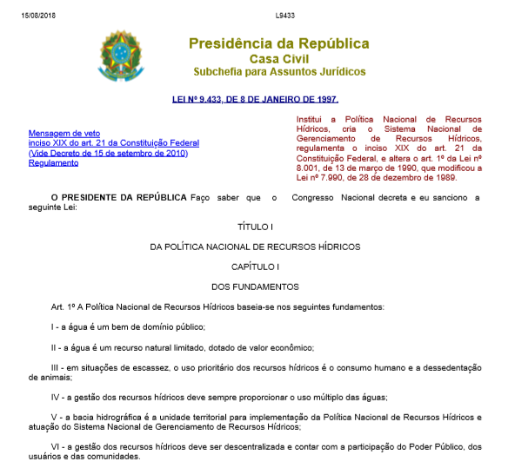



_______________________________________________________________________________

**TERMO DE AUTENTICIDADE**

**TRABALHO DE CONCLUSÃO DE CURSO – TCC**

**Nós, alunos abaixo assinados, regularmente matriculados no Curso Técnico em 2018 na ETEC “Presidente Vargas”, Município de Mogi das Cruzes, declaramos ter pleno conhecimento do Regulamento para realização do Trabalho de Conclusão de Curso do Centro Paula Souza. Declaramos, ainda, que o trabalho apresentado é resultado do nosso próprio esforço e que não há cópia de obras impressas ou eletrônicas.**

**Mogi das Cruzes , ___ de ______de 2018.**

|  |  |  |
| --- | --- | --- |
| **Nome** | **RG** | **Assinatura** |
| **Gabriel Shindy Yamamoto** |  |  |
| **Gustavo Koiti Kuwabata** |  |  |
| **Isabela Milena de Camargo Morais** |  |  |
| **Rodrigo Ferraz Souza** |  |  |
|  |  |  |



**_______________________________________________________________________________**

**TERMO DE AUTORIZAÇÃO DE DIVULGAÇÃO**

**TRABALHO DE CONCLUSÃO DE CURSO – TCC**

* **Nós, alunos abaixo assinados, regularmente matriculados no Curso Técnico em 2018, na qualidade de titulares dos direitos morais e patrimoniais de autores da Obra (Voice Shower: Controle Automático da temperatura da água em chuveiros elétricos para pessoas com deficiência física ou visual) do Trabalho de Conclusão de Curso apresentado na ETEC “Presidente Vargas”, município de Mogi das Cruzes em (03/11/2018) autorizamos o Centro Paula Souza reproduzir integral ou parcialmente o trabalho e /ou disponibilizá-lo em ambientes virtuais.**

**Mogi das Cruzes , ____de ______de 2018.**

|  |  |  |
| --- | --- | --- |
| **Nome** | **RG** | **Assinatura** |
| **Gabriel Shindy Yamamoto** |  |  |
| **Gustavo Koiti Kuwabata** |  |  |
| **Isabela Milena de Camargo Morais** |  |  |
| **Rodrigo Ferraz Souza** |  |  |
|  |  |  |

**Ciência do Professor Responsável**

|  |  |  |
| --- | --- | --- |
| **Nome**  **Daniel Jose de Freitas Junior** | **assinatura** | **data** |

1. Dispositivo explicado no item 7.2.1
2. Conceito explicado no item 7.2.2.4
3. PWM (Pulse Width Modulation) refere-se ao conceito de pulsar rapidamente um sinal digital em um condutor. Além de várias outras aplicações, esta técnica de modulação pode ser utilizada para simular uma tensão estática variável
4. V = R * I, onde V é a diferença de potencial entra os terminais, em Volts; R é a resistência elétrica do material, em OHMs; I é a corrente elétrica, em Amperes
5. Biomassa é o nome dado à massa biológica base da produção de energia a partir da decomposição de resíduos orgânicos. Entre os "combustíveis" que podem ser extraídos deste processo está o gás metano. Através de usinas especiais, a queima da biomassa produz gases que, por sua vez, são transformados em energia.
6. Código fonte disponível no item 13.A
7. Vdc - Tensão Contínua (Volt)
8. Vm = Tensão Média, obtida pela formula
9. Tensão de pico